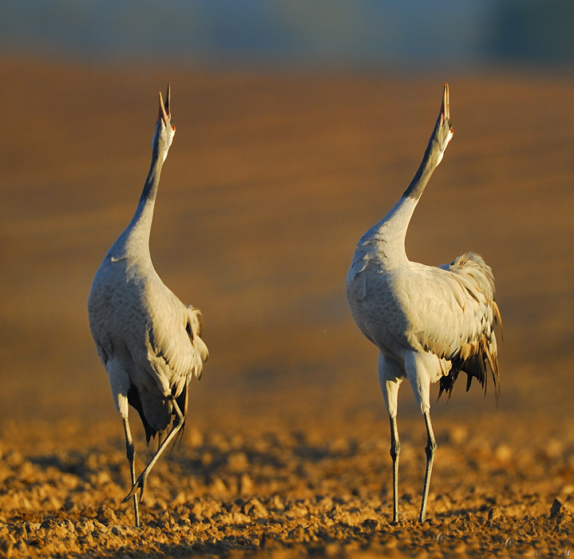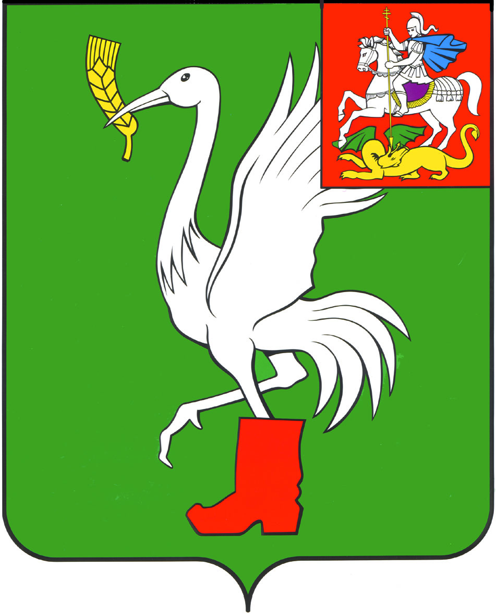

Инвестиционный паспорт
Талдомского муниципального района

2017 год

Дорогие друзья!
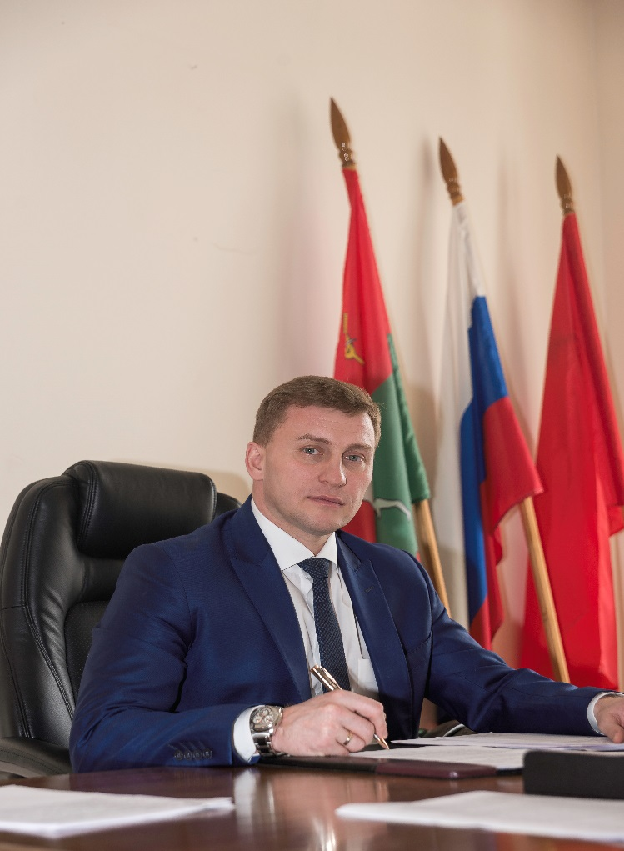 Рад представить вам Талдомский район – самый северный район Подмосковья. Исходя из стратегии Талдомского района, суть которой – качество, масштаб, высокая динамика социально-экономических процессов, - на первый план выходит эффективная инвестиционная политика. Сегодня очевидно, что лишь учитывая взаимные интересы, наращивая и развивая наработанные конструктивные связи, открывая и выстраивая новые, можно двигаться вперёд, обеспечивая дальнейшее развитие.
Очевидно и то, что устойчивый социально-экономический рост, увеличение объёмов торговли и инвестиций, внедрение инноваций и создание современных рабочих мест возможны только при твёрдом доверии бизнеса к исполнительной власти территории, призванной в первую очередь создавать максимально комфортные экономические условия.
Для этого есть ряд эффективных механизмов, одним из которых является инвестиционные предложения, с которыми мы готовы поделиться, надеясь, что они воплотятся в реальные проекты на территории Талдомского района.
Уверен, что Инвестиционный паспорт Талдомского района является одним из условий решения данной задачи.
Талдомский район готов к расширению многоплановых контактов со всеми партнёрами на основе подлинного равноправия и уважения интересов друг друга.

С наилучшими пожеланиями,
Глава Талдомского муниципального района

В.Ю.Юдин
Краткая историческая справка

Талдомский район находится на самом севере Подмосковья.
Первое упоминание о Талдоме относится к 1677 году. В то время эта была небольшая деревня в семь дворов.
С XVII века в Талдомском крае развивается обувной промысел: в городе и деревнях стали шить обувь.
В энциклопедическом словаре за 1901 год село Талдом значится как «центр башмачного района, столица башмачной империи», крупнейшее торговое село с ярмарками, собиравшими скупщиков обуви со всей России.
Статус города и районного центра Московской области Талдом получил в 1929 году. Талдомская земля – родина великого русского сатирика М.Е.Салтыкова-Щедрина и новокрестьянского поэта Сергея Клычкова. Красота здешних мест привлекала писателя Михаила Пришвина. В деревне Дубровки у своего друга, поэта СергеяКлычкова гостил Сергей Есенин.
Талдомский район славен фарфоровым заводом «Мануфактура Гарднеръ», ведущим свою историю с 1766 года. Позже производимый здесь уникальный тонкостенный фарфор прославился на весь мир благодаря другому своему хозяину Матвею Кузнецову.
Особая гордость края – заказник Журавлиная родина – одно из крупнейших в Европейской России мест скопления удивительных в своей красоте серых журавлей.

Талдомский район в цифрах

Площадь – 142,7 тыс. гектаров.
Удалённость от Москвы – 111 км.
Население – 47,7 тысяч человек.
В Талдомском районе проживает 60 национальностей, из них 92% -русские, 1,2% - украинцы, 1,0% - татары, узбеки – 1.1%.
В Талдомский район входят: город Талдом, три посёлка – Запрудня, Вербилки, Северный и 174 сёл и деревень.
Районный центр – город Талдом
Статус города и районного центра Московской области Талдом получил в 1929 году.
В 2017 Талдом отметит 340-летие со дня образования. Административно Талдомский район делится на восемь поселений:
- Городское поселение Талдом;
- Городское поселение Запрудня;
- Городское поселение Вербилки;
- Городское поселение Северный;
- Сельское поселение Ермолинское;
- Сельское поселение Гуслевское;
- Сельское поселение Квашёнковское;
- Сельское поселение Темповое.
Протяжённость автомобильных дорог – 946 км; из них 636,76 км. – с твёрдым покрытием, 175,7 км. – грунтовые дороги.
Основные транспортные магистрали – Москва-Савёлово, Москва-Дубна.
Основным пассажироперевозчиком является Автоколонна № 1784, котораяобслуживает 27 маршрутов. Общая протяженность маршрутной сети 923,3км, в т.ч. по району более 550 км. Ежедневно в летний период перевозится более 5 тысяч пассажиров с предоставлением льгот и около 5 тысяч – за плату, в зимний период – примерно на тысячу меньше по каждой категории пассажиров. В среднем за год предприятие перевозит около четырёх миллионов пассажиров.
Место приёма и отправки грузов и пассажиров - железнодорожная станция Талдом.
Ближайший порт и таможенный пост находится в г.Кимры Тверской области в 25 км. от Талдома.
По Талдомскому району проходит 30 из 128 км. глубоководной шлюзованной магистрали – канала им.Москвы.
Одной из наиболее значимых рек является река Дубна протяжённостью 167 км.
Ближайший аэропорт Шереметьево расположен в 100 км. от Талдома.
В Талдомском районе работают около 1700 хозяйствующих субъектов, около 100 из них – это промышленные предприятия, на долю которых приходится более 70% в общем объёме продукции и услуг.
Индустриальный потенциал района формируют около 10 крупных и средних предприятий, относящихся к стройиндустрии, деревообработке, стекольной и фарфорово-фаянсовой, пищевой отраслям, производству металлических конструкций и изделий.
На территории района зарегистрировано 310 садоводческих товарищества.
Система образования района включает в себя 17 общеобразовательных школ, 18 детских садов, два учреждения дополнительного образования.
На территории района находятся 18 муниципальных учреждений досугового типа, 2 парка культуры и отдыха 16 библиотек, три музея: Талдомский историко-литературный музей в г.Талдоме с филиалами – Домом-музеем С.А.Клычкова и музеем М.Е.Салтыкова-Щедрина.
Школы искусств работают в Талдоме, п.Запрудня, п.Вербилки.
В учреждениях культуры работают 173 клубных формирований, где занимаются 2865человек, из них 104 клубных формирований организованы для детейдо 14 лет, в них занимаются 1864 ребёнка.
Здравоохранение включает в себя центральную районную больницу в г.Талдоме, участковые больницы в посёлках Запрудня и Вербилки. Работает офис врача общей практики в посёлке Северный и 8 фельдшерско-акушерских пунктов, из которых семь относятся к Талдомской центральной районной больнице, один – к Вербилковской больнице. Также работает 2 офиса врачей общей практики в д. Ермолино и с. Ново-Никольское.

Наличие полезных ископаемых

Полезные ископаемые в Талдомском районе представлены нерудными полезными ископаемыми: песок, гравийно-песчаные смеси, глины.
Большой интерес представляют месторождения торфа как верхового, так и низинного типа. Небольшие месторождения имеются практически на всей территории.
Наиболее крупным является месторождение торфа на территории Салтыково-Щедринского участка от реки Вьюлка до озера Золотая Вешка. По оценкам специализированных служб Правительства Московской области объёмы залежей составляют 105 млн. тонн. Залежи, которые находятся в разработке, располагаются в районе д.Воргаш, д.Бельское.
Торф и сапропель – это широко распространённые виды природных органоминеральных удобрений. В отличие от традиционных минеральных удобрений, органоминеральные не имеют высоких концентраций основных питательных элементов (азота, фосфора, калия), но содержат их в благоприятных для усвоения растениями формах и включают крайне необходимые для растений органические вещества и гумус, улучшающий структуру почвы.
В районе есть песчано-гравийные смеси, которые распределены по всей территории. Большая часть находится в районе от Талдома до д.Квашёнки, деревнях Карачуново, Сотское, Мякишево, Измайлово, Станки.
Район располагает залежами глины, которые находятся в городской промышленной зоне в направлении посёлков Вербилки и Запрудня. Анализ исследований, проведённых в начале 90-х годов в юго-западной промышленной зоне г.Талдома на площади 50 гектаров, показал высокое качество глины для изготовления кирпичей, черепицы и прочих изделий.
Перспективным признаётся проект строительства разливочной линии минеральной воды, найденной в одной из глубинных скважин на территории района и получившей название «Корсаковская» – источник находится на территории бывшего имения старинного дворянского рода Корсаковых.

Природные условия

Талдомский район находится в Верхневолжской эколого-экономической зоне.
Территория равнины заболочена, слабо расчленена, плохо дренирована.
В почвенном покрове преобладают торфяные, торфяно-глеевые, супесчаные и легкопесчаные дерново-подзолистые почвы, а в растительном – еловые и смешанные леса.
Лесистость составляет 50% территории. Природные экосистемы чувствительны к техногенным нагрузкам, но сохранили большой природно-ресурсный потенциал для самовосстановления и очищения.
К основным видам хозяйственных воздействий относятся: осушение болот, лесохозяйственные работы, создание рекреационных зон.
Отдельные участки используются для торфоразработок и разработок глин при производстве кирпича. Объёмы промышленного использования воздуха и воды незначительны. Загрязнения воздуха и воды имеют низкие показатели.

Туристский потенциал

Талдомский район является одним из наиболее экологически чистых регионов Центральной России.
Наряду с другими районами Подмосковья Талдомский район вошёл в областную целевую программу «Разработка генерального плана развития Московской области на период до 2020 года» как территория, обладающая высоким природно-экологическим и историко-культурным потенциалом для организации индустрии отдыха и туризма с использованием крупнейших лесных массивов, природных и историко-культурных заповедников и заказников, особо охраняемых природных территорий с учётом режимов использования, установленных проектами охранных зон.
На территории этих объектов могут быть размещены объекты обслуживания для организации экологического туризма, пешеходных, водных, велосипедных маршрутов, маршруты для верховой езды, объекты для организации охоты и рыбалки, возрождения русских традиционных игр и развлечений в окружении природного ландшафта, строительство экопоселений, развитие научно-исследовательской, природоохранной и природовосстановительной деятельности.

1. Общая характеристика Талдомского муниципального района.

1.1 | Субъект РФ |  | Московская область
1.2 | Тип муниципального образования |  | Муниципальный район
1.3 | Название муниципального образования |  | Талдомский муниципальный район
1.4 | Глава муниципального образования |  | Юдин Владислав Юрьевич,  8-49620 6-34-78, 3-33-20  taldom-rayon@mail.ru
1.5 | Почтовый адрес администрации |  | 141900 Московская область,  г.Талдом, пл. К.Маркса д. 12
 | Телефон (код МГТС телефон) |  | 8 49620 6-34-78. 3-33-20
 | Факс (код МГТС телефон) |  | 8 49620 6-07-64. 3-33-29
 | Электронная почта |  | taldom-rayon@mail.ru
 | Адрес в сети Интернет |  | талдом-район.рф
1.6 | Количество населенных пунктов (всего), в.т.ч. | единиц | 178
 | город | единиц | 1
 | рабочий поселок |  | 3
 | деревня |  | 167
 | село |  | 7
1.7 | Численность населения на 01.01.2017 | тыс. чел | 47,7
 | Численность городского населения | тыс. чел | 36,3
 | Численность сельского населения | тыс. чел | 11,4
 | Плотность населения | чел./км² | 33,5
1.8 | Общая площадь территории | тысяч га | 142,7
 | Площадь застроенных земель | тысяч га | 4,0
 | Незастроенные территории | тысяч га | 138,7
 | Из них:
 | Сельскохозяйственные угодья | тысяч га | 49,3
 | Лесные площади | тысяч га | 78,4
 | Площади под древесно-кустарниковой растительностью, не входящие в лесной фонд | тысяч га | 1,2
 | Земли водного фонда | тысяч га | 4,2
1.10 | Удаленность от МКАД (min/max) | км | 101

2. Экономический потенциал Талдомского муниципального района

2.1 | Отгружено товаров собственного производства, выполнено работ, услуг собственными силами | млн. руб. | 10 014
2.1.1 | - по промышленным видам деятельности | млн. руб. | 7 634
2.1.2 | - по предприятиям сельского хозяйства | млн. руб. | 278
2.2 | Оборот розничной торговли | млн. руб. | 3456,5
2.3 | Объем платных услуг | млн. руб. | 1334
2.4 | Прибыль прибыльных предприятий | млн. руб. | 511
2.5 | Количество промышленных предприятий в регионе |  | 46
2.6 | Количество сельскохозяйственных предприятий в регионе | единиц | 12
2.7 | Количество фермерских хозяйств | единиц | 74
2.8 | Структура посевных площадей:
 | - зерновые культуры, рапс | тысяч га | 1,78
 | - картофель | тысяч га | 0,35
 | - овощи | тысяч га | 0,09
 | - многолетние травы, однолетние травы | тысяч га | 15,9
2.9 | Потребление тепловой энергии | Гкал | 216800
2.10 | Резерв по увеличению потребляемой тепловой энергии | Гкал | 6,45 час
2.11 | Потребление газа (за год) | тыс. м³ | 32727,9
2.12 | Потребление воды | в сутки м³ | 8393
2.13 | Резерв по увеличению объемов потребления воды | м³ | 2 000/сутки
2.14 | Мощность очистных сооружений | в сутки м³ | 8280
2.15 | Резервная мощность очистных сооружений | в сутки м³ | 500/сут.

2.16 Базовые предприятия/организации

№ | Наименование | Сфера деятельности | Форма собственности
 |  |  | частная | государственная
1 | Филиал ФГУП «РТРС-Радиоцентр № 3 «Отделение МРЦ» | связь |  | *
2 | ООО Рубис | промышленность | *
3 | ООО Арсенал | промышленность | *
4 | АО Авангард | промышленность | *
5 | ООО Завод котельного оборудования | строительство | *
6 | АО ТОЗ Промсвязь | промыш  ленность | *
7 | ООО Талдом-Профиль Комплект | промышленность | *
8 | ООО ПК МЭТР | промышленность | *
9 | ЗАО Фарфор Вербилок | промышленность | *
10 | ООО АМГ окна | промыш  ленность | *
11 | ООО ДО Промыслы Вербилок | промышленность | *
12 | ЗАО Каприто | туризм | *
13 | ООО МЭЛЗ | промыш  ленность | *
14 | ОАО Ростелеком | связь | *
15 | ООО Рустмаш | промышленность | *
16 | ООО Интерпак | промышленность | *

3. Финансовое положение Талдомского муниципального района

3.1 Структура доходов бюджета
Доходы бюджета,всего | млн. руб. | 2 173
Собственные доходы | млн. руб. | 914
Из них: налоговые доходы | млн. руб. | 820
вт.ч. НДФЛ | млн. руб. | 532
в.т.ч. земельный налог | млн. руб. | 170
неналоговые доходы | млн. руб. | 94
Безвозмездные перечисления (дотации, субсидии, субвенции) | млн. руб. | 1 258
3.2 Структура расходов бюджета
Расходы, всего | млн. руб. | 2 232
Общегосударственные вопросы | млн. руб. | 254
Национальная оборона, безопасность и правоохранительная деятельность | млн. руб. | 22
Национальная экономика | млн. руб. | 102
Жилищно-коммунальное хозяйство | млн. руб. | 407
Охрана окружающей среды | млн. руб. | 3
Образование | млн. руб. | 956
Культура | млн. руб. | 323
Здравоохранение и спорт | млн. руб. | 108
Социальная политика | млн. руб. | 56
Прочие расходы | млн. руб. | 1

4. Инвестиционная политика

4.1. Инвестиции в основной капитал за счет всех источников финансирования, всего, в том числе по отраслям | млн. руб. | 2400
Промышленность | тыс. руб. | 248,6
Транспорт и связь | тыс. руб. | 52,8
Торговля и общественное питание | тыс. руб. | 494,3
Сельское хозяйство | тыс. руб. | 181,6

5. Обеспеченность трудовыми ресурсами

5.1. Население в трудоспособном возрасте, в т.ч.: | тыс. человек | 28,042
Мужчины | тыс. человек | 14,988
Женщины | тыс. человек | 13,054
5.2 Баланс трудовых ресурсов занятых в экономике | тыс. человек | 15,828
в т.ч. по отраслям

Промышленность | тыс. человек | 3,145
Сельское хозяйство | тыс. человек | 0,380
Транспорт и связь | тыс. человек | 0,835
Строительство | тыс. человек | 0,640
Торговля и общественное питание | тыс. человек | 6,260
Профессиональное и дополнительное проф.образование | тыс. человек | 1,450
Здравоохранение | тыс. человек | 1,070
Прочие | тыс. человек | 2,048
5.3Выезжающие на работу за пределы района | тыс. человек | 9,500
5.4 Среднемесячная заработная плата по отраслям: | тыс. руб. | 31,4
Промышленность | тыс. руб. | 29,5
Сельское хозяйство | тыс. руб. | 28,0
Транспорт и связь | тыс. руб. | 28,6
Строительство | тыс. руб. | 21,5
Торговля и общепит | тыс. руб. | 26,4
5.5 Численность безработных на 1.01.2017 года (в т. ч.): | человек | 155
Мужчин | человек | 70
Женщин | человек | 85

6. Инфраструктура

6.1. Транспорт
6.1.1. Автомобильный |  | Автоколонна № 1784 филиала г. Дмитров
Количество транспортных предприятий | единиц | 1
Основные транспортные магистрали | названия шоссе от Москвы | Москва-Савелово  Москва-Дмитров-Дубна
Протяженность автомобильных дорог, в т.ч.: | км | 550 - областные дороги  396 - местного значения
Протяженность автомобильных дорог с твердым покрытием | км | 367 - областные дороги  241- местного значения
6.1.2. Железнодорожный

Наличие грузовых железнодорожных станций: | единиц | 1
Наименование станций |  | г. Талдом
6.1.3. Речной |  | нет
Наличие грузовых речных портов | единиц | 1
Наименование портов |  | г. Кимры, Тверской области
6.1.4 Авиационный

Наличие аэропортов | единиц | нет
Наименование аэропортов |  | Шереметьево
Расстояние муниципального центра до аэропортов Москвы | км | 75
6.1.5 Количество таможенных постов | единиц | 0
Количество таможенных складов | единиц | 0
6.2. Связь
6.2.1. Объем телефонизации | количество абонентов | 12 240
Городской сети | количество абонентов | 10740
Сельской сети | количество абонентов | 1500
6.2.2. Наименование организаций, предоставляющих услуги доступа в сеть Интернет |  | ОАО «Ростелеком»,  ООО «Телеком МПК»,  сотовые операторы:  МТС, Мегафон, Билайн,
6.3. Финансовые организации региона
6.3.1. Банки |  | Сбербанк России ОАО,  ОАО Банк Возрождение, ООО ТалдомАО Банк Воронеж, ПАО Почта Банк
Количество банков | единиц | 4
6.3.2. Страховые компании |  | Агентство в г. Талдом филиала Росгосстрах по Москве и Московской области, РЕСО Гарантия, ВСК, Ингосстрах
Количество страховых компаний | единиц | 4
6.4 Образование, культура
6.4.1. Обеспеченность детскими дошкольными учреждениями | мест на 1000 чел. | 986
6.4.2.Обеспеченность школьными учреждениями | мест на 1000 чел. | 2018
6.4.3. Обеспеченность учреждениями культуры
В т.ч. библиотеками | ед. на 1000 чел. | 0,33
Клубными учреждениями | ед. на 1000 чел. | 0,37
6.4.4 Наличие учебных заведений профессионального образования |  | ОБСП ГБПОУ Московской области «Индустриально-промышленный техникум»
Количество учебных заведений профессионального образования | единиц | 1
Количество обучаемых в учебных заведениях профессионального образования | тыс. человек | 0,14
Перечень специальностей учебных заведений профессионального образования |  | Мастер по обработке цифровой информации, повар-кондитер, мастер отделочных и строительных работ, художник росписи по дереву, швея
6.5. Информационное обеспечение расчетов бизнес-планов (на 01.01.2015г)
Рыночная стоимость 1 м² жилья | руб. за м² | 40 560
Арендная плата за землю, в т.ч.: | руб. за м²
за земли населенных пунктов в городе и ПГТ; |  | 14,96
за земли в сельских поселениях для юридических лиц и предпринимателей |  | 2,49
за земли промышленности |  | 2,44
Арендная плата за помещения (муниципальная собственность) | руб. за м² | 1884
Цены на электроэнергию (с НДС)
Единый тариф | руб./кВт | для организаций –4,20;  для населения:  4,8 (город)  3,37сельская местность)
2-х ставочный тариф | руб./кВт | -
Тепловая энергия (с НДС) | руб./Гкал | от 1890,76 до 2578,06
Водоснабжение и канализация(с НДС)
Вода питьевая | руб. за м³ | от 16,61 до 22,15
Сбросы в канализацию | руб. за м³ | от 18,14 до 27,38
Газоснабжение |  | -
Цена для предприятий за 1000 м³ | руб. | от 5400 с НДС
Вывоз мусора
Договорной тариф на вывоз отходов | руб. за м³ | от 250

7. Общая экологическая ситуация

7.1. Наличие объектов катастрофической опасности | единиц | 0
7.2 Валовые выбросы загрязняющих веществ в атмосферу | тонн/год | 0
7.3. Содержание загрязняющих веществ в воде | мг/ м³ | 0
7.4. Загрязнение почвы химическими элементами | мг/кг | 0
7.5. Радиационный фон | зиверт | 0
Количество мест с превышением нормы радиационного фона | единиц | 0
7.6. Электромагнитное излучение
Электромагнитное излучение | в/м | 0
Основные источники электромагнитного излучения |  | 0
7.7. Источники шума |  | 0
Уровень шума в ближайшей жилой зоне | Дб | 0

Ходатайство (декларация о намерениях).
1. Инвестор (заявитель):
- для юридических лиц - наименование, организационно-правовая форма организации (по ОКОПФ), общее описание деятельности компании; данные учета (ОКПО, ОГРН, ИНН, КПП)
- для физических лиц - паспортные данные; полный юридический и фактический адрес.
2. Месторасположение (район, пункт) намечаемого к размещению и строительству предприятия,
здания, сооружения.
3. Площадь земельного участка, категория земель, на каком основании принадлежит.
4.Транспортное обеспечение (виды и основные характеристики транспортных путей, в т.ч. и
расстояние до участка в км).
5. Общий объем инвестиций - ... , в том числе: собственные средства..., привлеченные
средства..., иностранный капитал..., другие источники финансирования...
6. Срок окупаемости инвестиций.
7. Продолжительность строительства объекта инвестиционного проекта, год ввода его в
эксплуатацию. Предполагаемая подрядная организация.
- Год выхода предприятия на проектную мощность.
- Ассортимент производимой продукции (или услуг).
10. Годовой объем товарной продукции (услуг) в денежном и натуральном выражении при
выходе предприятия на проектную мощность.
11. Годовая потребность в сырье и материалах в натуральном и денежном выражении при выходе предприятия на проектную мощность. Источники удовлетворения потребности всырье.
- Ориентировочная годовая потребность в водных ресурсах (тыс. куб. м), источник водообеспечения.
- Ориентировочная годовая потребность в электроэнергии (тыс. кВт*час), источник снабжения.

- Ориентировочная годовая потребность в природном газе (тыс. куб. м), источник снабжения.
- Примерная численность рабочих и служащих, источники удовлетворения потребности в рабочей силе.
- Годовой фонд оплаты труда, среднемесячная заработная плата.

- Обеспечение работников и их семей объектами жилищно-коммунального и социально-бытового назначения.
- Планируемые налоговые отчисления в бюджеты всех уровней (в год выхода предприятия на проектную мощность): всего - ..., в том числе:

- в федеральный бюджет -..., в областной бюджет -..., в муниципальный бюджет -....;
- налог на землю -..., налог на имущество -..., налог на прибыль -..., единый социальный налог-..., налог на доходы физических лиц -..., НДС-....
19. Планируемые платежи во внебюджетные фонды (в год выхода предприятия на проектную
мощность).
- Краткое описание технологического процесса производства.
- Состав производства (сооружения, цеха, линии, очередность ввода в эксплуатацию); площадь основного производства (кв.м).
- Отходы производства (виды, объемы, токсичность) и способы их утилизации. Возможное влияние объекта на окружающую природную среду.
23. Использование готовой продукции.
24. Анализ российского и регионального рынка, оценка конкурентоспособности продукции
предприятия.
25. Предоставить калькуляцию себестоимости вывоза, утилизации (захоронения), сортировки 1 куб. м. твердых бытовых отходов.

1. Информация о свободных земельных участках
1. Земельный участок – 126,8 га
1.1. Местоположение: Московская область, Талдомский район, в 4 км юго-западнее г. Талдома, в 200 м южнее д. Дубровки, в 40 м юго-восточнее оси автодороги Талдом-Темпы (схема прилагается).
1.2. Площадь земельного участка –126,8 га
1.3. Описание границ: с севера - земли сельского поселения Темповое, река Куйминка;с юга - земли лесного фонда;с запада - земли сельского поселения Темповое;с востока - земли сельского поселения Темповое, автодорога Талдом-Темпы.
1.4. Правообладатель земельного участка – ООО «Эль энд ТиЭкоинвест» (ИНН 5010041870, ОГРН 1105010002162, адрес места нахождения: 141980, Московская область, г. Дубна, проезд Автолюбителей, д. 14, стр. 4, вид права: частная собственность.
1.5. Возможность подключения к инженерным сетям: водоснабжение - от проектируемого ВЗУ мощностью 25 куб.м./час.;канализование - от проектируемых очистных сооружений мощностью 30 куб.м./час;газоснабжение - от проектируемой ГРП мощностью 1200 куб.м./час;
электроснабжение - ТУ отсутствуют;теплоснабжение - ТУ отсутствуют.
Предложения для использования: Обременения (ограничения) права собственности не зарегистрированы. Разрешенное использование: для размещения производственных и административных зданий, строений, сооружений и обслуживающих их объектов без права размещения на указанном земельном участке объектов по переработке и утилизации твердых бытовых и иных отходов, а также права их сбора и хранения.
Санитарно-защитные и охраняемые зоны:
- со стороны автодороги «Талдом-Темпы» - 150 м (придорожная полоса и охраняемая зона магистрального газопровода);
- со стороны р.Куйменка – 100 м (водоохранная зона).

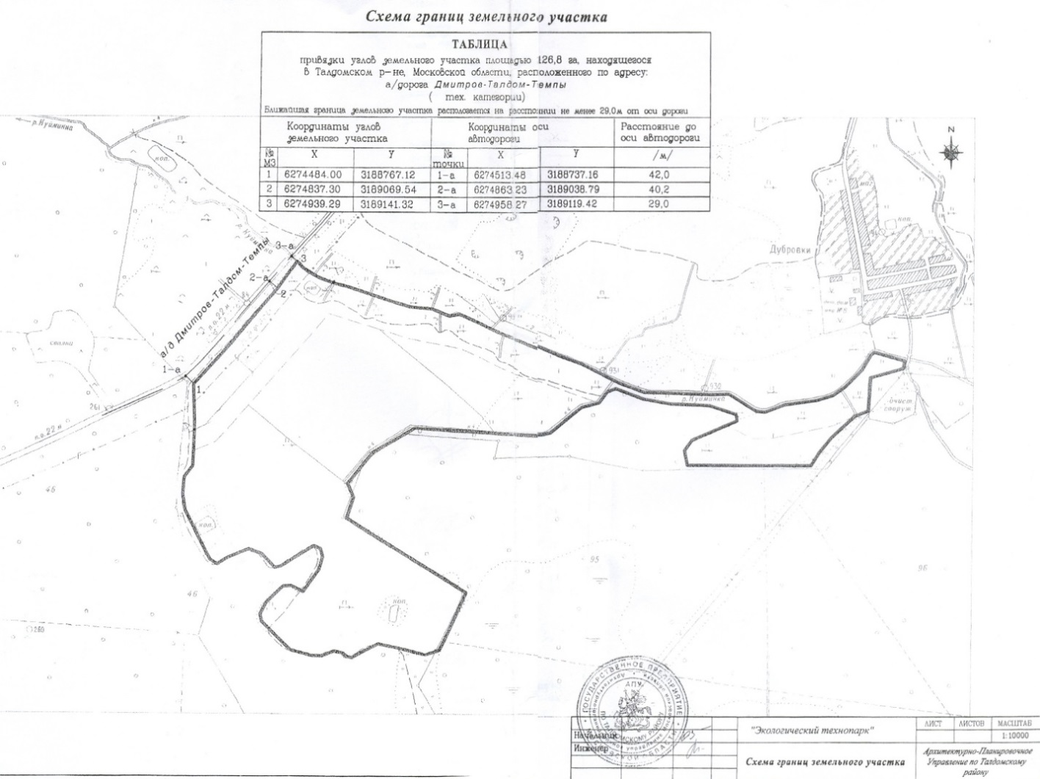

2. Земельный участок для сельскохозяйственного производства – 60,8 га.
1.1. Местоположение:0,8 км восточнее п. Северный (схема прилагается).
1.2. Площадь земельного участка – 60,8 га,
1.3. Описание границ: с севера – автодорога «Талдом-Мокряги», с востока – в 0,3 км от д. Пенкино, с юга – гос.лесной фонд, с запада – индивидуальная жилая застройка.
1.4. Правообладатель земельного участка - находится в собственности Московской области.КН. 50:01:0060140:2
1.5. Возможность подключения к инженерным сетям: 0,8 км. Водоснабжение, канализование, газоснабжение, электроснабжение, теплоснабжение.
Предложения для использования: Земельный участок для осуществления сельскохозяйственной деятельности и промышленного производства.

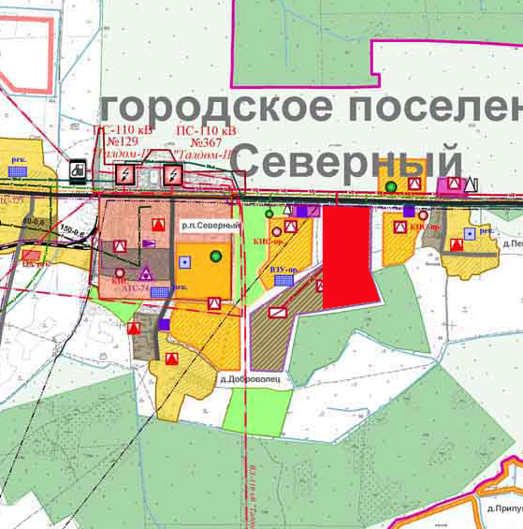
60,8 га

3. «Агропромышленный комплекс» – 35,6 га
1.1. Местоположение:Северо-восточнее деревни Дмитровка (схема прилагается).
1.2. Площадь земельного участка –35,6 га
1.3. Описание границ: с севера – земли ЗАО «Новые Всходы», с востока – земли ЗАО «Новые Всходы», с юга – полевая дорога, с запада – земли СПК «Доброволец»
1.4. Правообладатель земельного участка – государственная неразграниченная собственность, предполагается передача Государственному бюджетному учреждению Московской области «Центр содействия развития земельно-имущественного комплекса Московской области, категория земель - земли сельскохозяйственного назначения.Участок входит в охранную зону государственного заказника «Журавлиная родина».
1.5. Возможность подключения к инженерным сетям: водоснабжение, канализование, газоснабжение, теплоснабжение – отсутствует; электроснабжение – по границе участка;
Предложения для использования:под агропромышленный комплекс

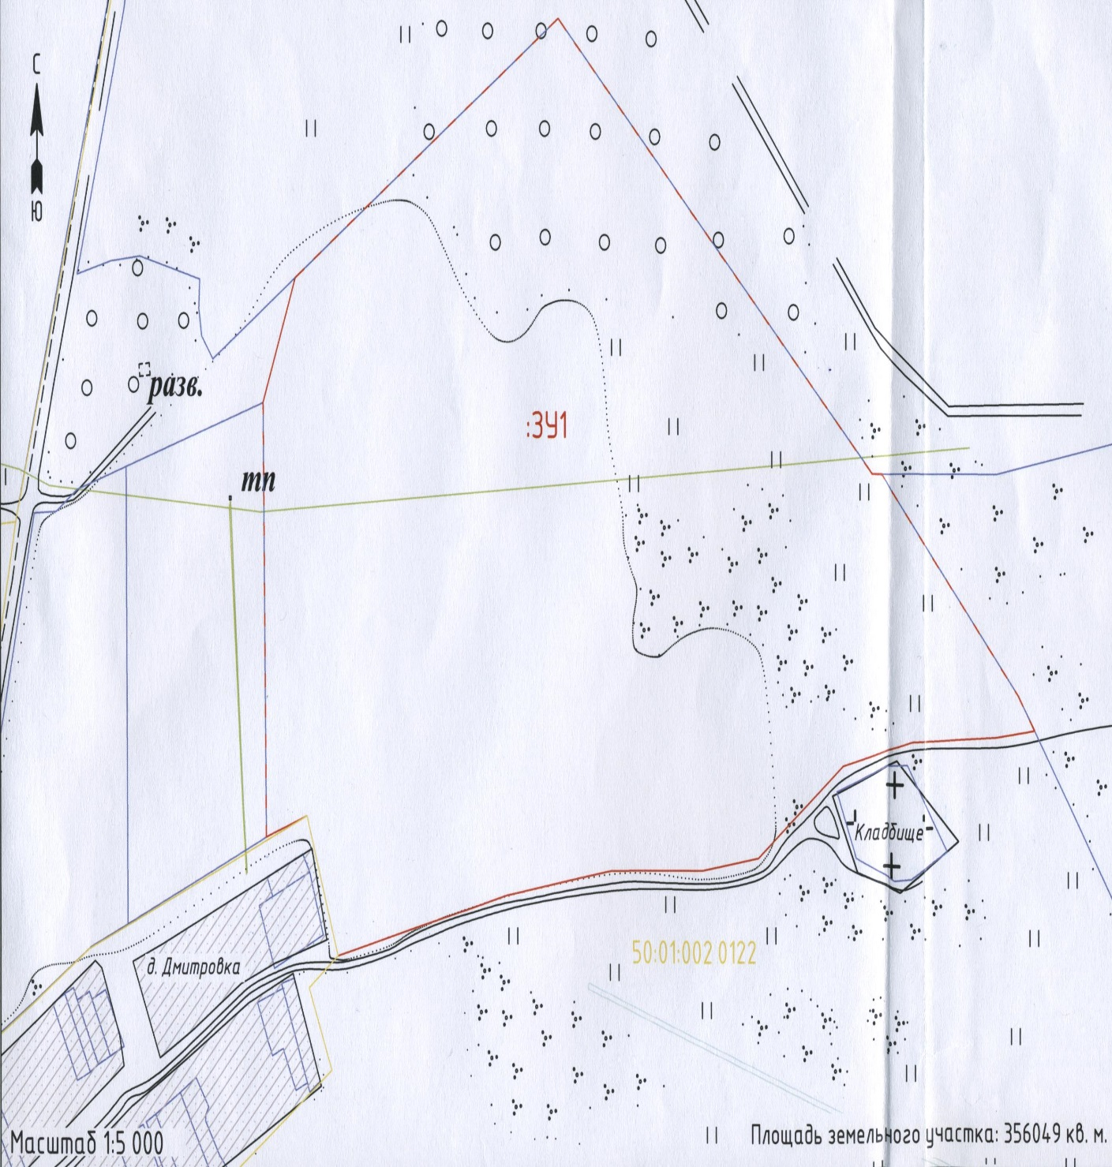

4 «Агропромышленный комплекс» – 75,6 га
1.1. Местоположение: севернее д. Ельциново (схема прилагается).
1.2. Площадь земельного участка –75,6 га
1.3. Описание границ: с севера – земли ЗАО «Новые Всходы», с востока – автодорога «Кунилово-Храброво», с юга – д. Ельциново, с запада – лесной массив, СНТ «Агрика»
1.4. Правообладатель земельного участка – государственная неразграниченная собственность, предполагается передача Государственному бюджетному учреждению Московской области «Центр содействия развития земельно-имущественного комплекса Московской области, категория земель - земли сельскохозяйственного назначения.
1.5. Возможность подключения к инженерным сетям: водоснабжение, канализование, газоснабжение, теплоснабжение – отсутствует; электроснабжение – по границе участка;
Предложения для использования:под агропромышленный комплекс

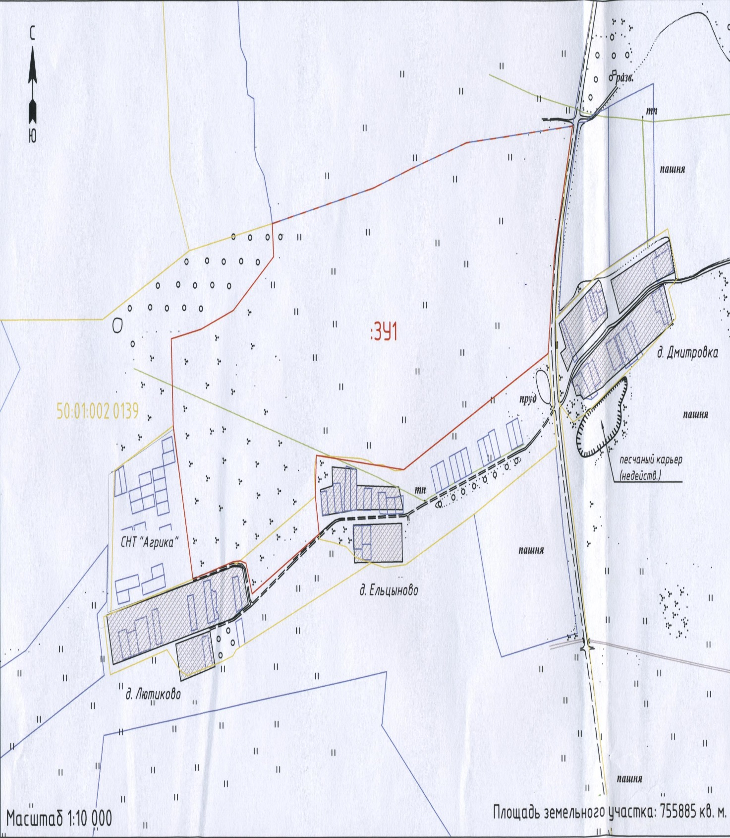

5. Земельный участок «Нива» – 410 га
1.1. Местоположение: восточная граница городского поселения Запрудня (схема прилагается).
1.2. Площадь земельного участка –410 га
1.3. Описание границ: с севера – лесной массив, с востока – местной массив, с. Ново-Никольское, с юга – региональная дорога Вербилки-Запрудня, с запада – дачный кооператив, газопровод высокого давления.
1.4. Правообладатель земельного участка – ОАО Нива, категория земли – земли сельхозназначения.
1.5. Возможность подключения к инженерным сетям: водоснабжение – 3,5 км, канализование – 3,5 км, , газоснабжение – по границе участка, теплоснабжение – 3,5 км, электроснабжение – по границе участка;
Предложения для использования: для сельскохозяйственного производства.

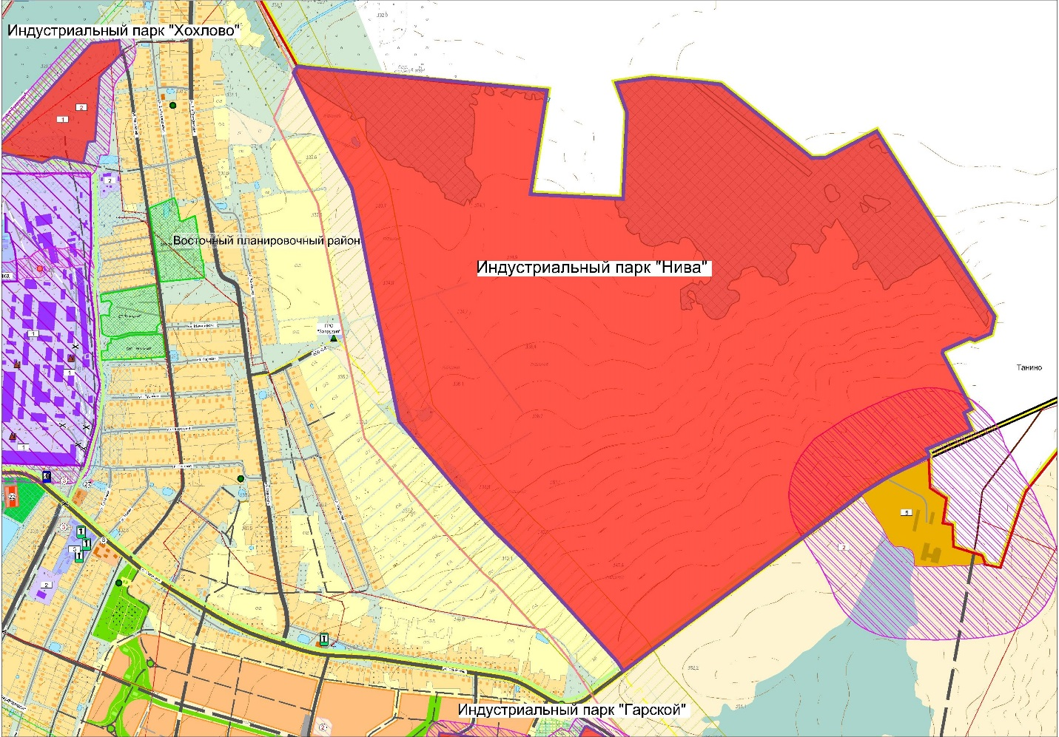

6.Земельный участок для размещения складов.
1.1. Местоположение: г. Талдом (схема прилагается).
1.2. Площадь земельного участка –0,97 га
1.3. Описание границ: с севера – магазины; с востока – производственная база; с юга – строительная база; с запада – автосервис.
1.4. Правообладатель земельного участка – частная собственность – ООО «Амиго-ДМ», КН 50:01:0031212:39, категория земли – земли населенных пунктов.
1.5. Возможность подключения к инженерным сетям: водоснабжение, канализование, газоснабжение, теплоснабжение, электроснабжение – имеется.
1.6. На участке имеется склад площадью 300 кв.м.
Предложения для использования: участок предназначен для размещения объектов детских кафе (кинотеатр), центра развлечений (игротека).

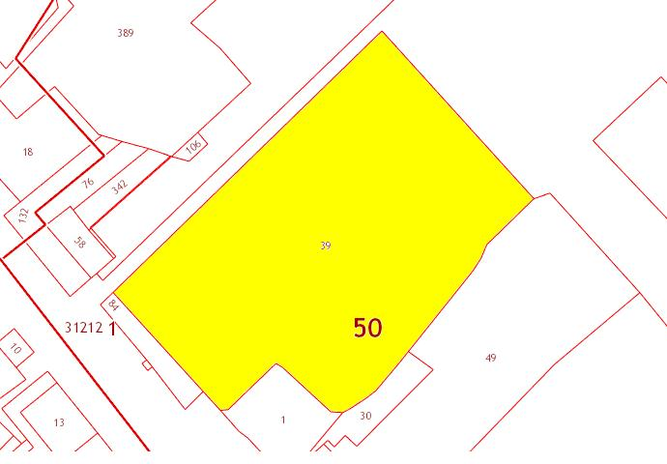

7. Земельный участок для малоэтажной застройкикадастровый № 50:01:0010143:175 площадью 3,3 га

1.1 Местоположение: северо-восточнее д. Овсянниково (схема прилагается)
1.2. площадь 32 508 кв.м.
1.3. Описание границ: северо-восточнее д. Овсянниково, Талдомского муниципального района Московской области
1.4. Правообладатель: Талдомский муниципальный район П(Б)П
1.5. Возможность подключения к инженерным сетям: электроснабжение - имеется
Вид разрешенного использования: малоэтажная жилая застройка (ИЖС)
Предложения для использования: для малоэтажной жилой застройки

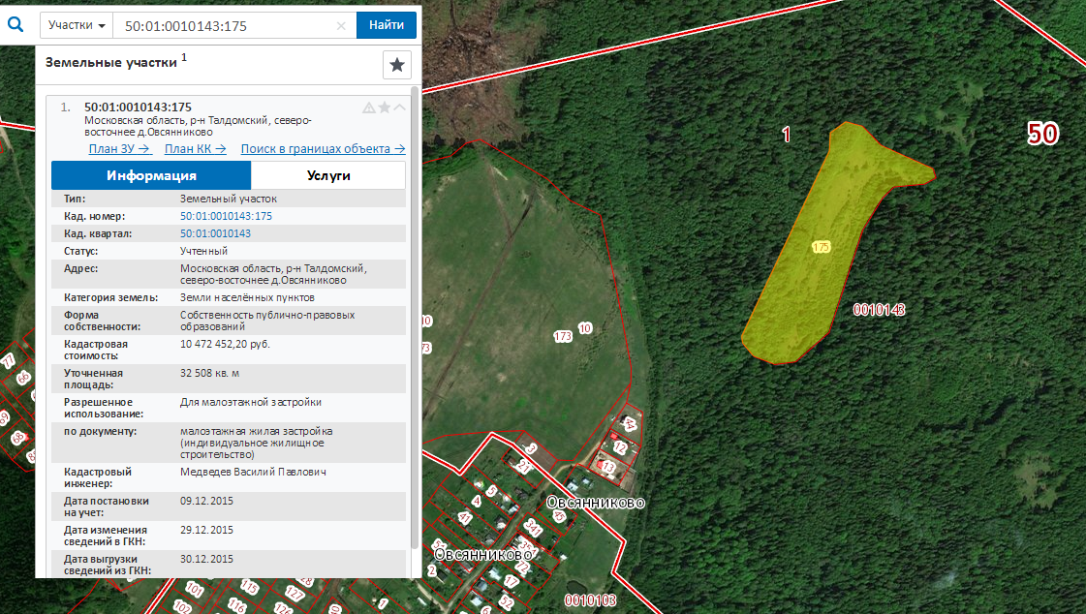

8. Земельный участок для индивидуальной жилой застройкикадастровый № 50:01:0060140:30 площадью 24,6 га
1.1 Местоположение: южнее д. Пенкино (схема прилагается)
1.2. площадь 245 767 кв.м.
1.3. Описание границ: южнее д. Пенкино, Талдомского муниципального района Московской области
1.4. Правообладатель: Талдомский муниципальный район П(Б)П
1.5. Возможность подключения к инженерным сетям: электроснабжение - имеется
Вид разрешенного использования: малоэтажная жилая застройка (ИЖС)

Предложения для использования: малоэтажная жилая застройка (ИЖС)
категория: земли населенных пунктов

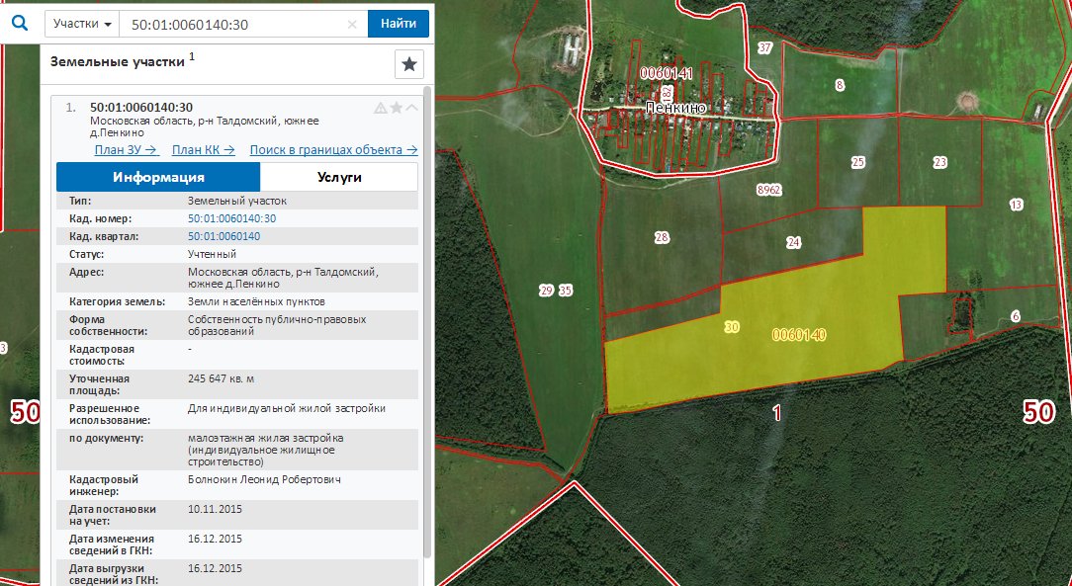

9. Земельный участок кадастровый № 50:01:0060146:10, площадью 3,5 га

1.1 Местоположение: восточнее г. Талдом (схема прилагается)
1.2. площадь 35 000 кв.м.
1.3. Описание границ: восточнее г. Талдом, Талдомского муниципального района Московской области
1.4. Правообладатель: Талдомский муниципальный район П(Б)П
1.5. Возможность подключения к инженерным сетям: электроснабжение - имеется
Вид разрешенного использования: для ведения крестьянского (фермерского) хозяйства категория: земли сельскохозяйственного назначения

Предложения для использования: производство сельскохозяйственной продукции: животноводство, растениеводство.

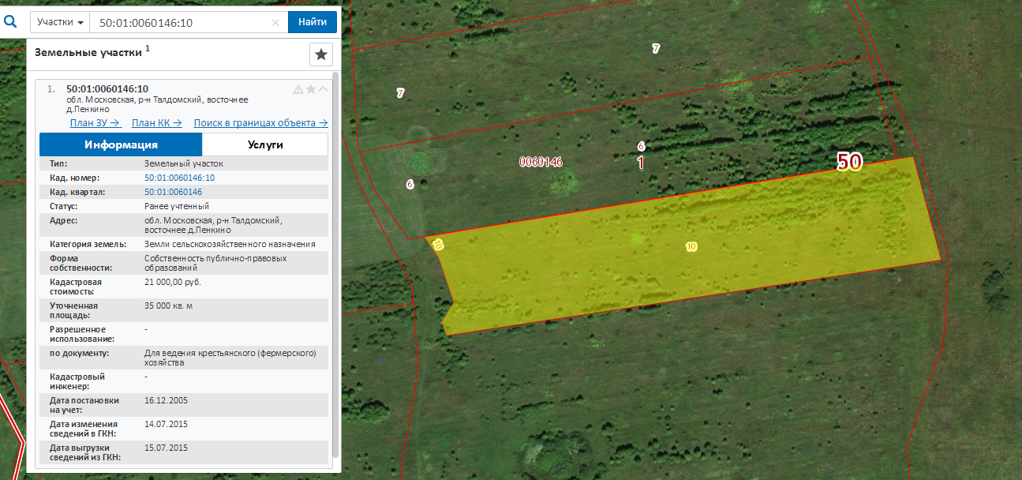

10. Земельный участок – 6.5га.
  - Местоположение: г.пЗапрудня, мкр.Юго-Западный.
  - Площадь земельного участка: 6.5га.
  - Описание границ: с Севера и Юго-Запада граничит с землями Лесного фонда; с
Востока- земли населенных пунктов.
  - Правообладатель: собственность администрации Талдомского муниципального
района.
  - Возможность подключения к инженерным сетям: водоснабжение, канализование и электроснабжение требуют проведение восстановительных работ.
  - Дорожная сеть: имеется 2 направления: «Дмитров – Дубна»; «Дмитров – Запрудня – Талдом»

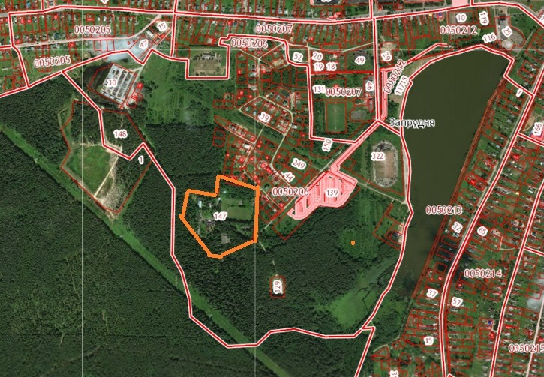

11. Земельный участок для Агропромышленного комплекса – 150 га.

  - Местоположение: Северная часть Талдомского района, ориентир д. Глебово-
д. Полутьево.
  - Площадь земельного участка: 150га.
  - Описание границ: со всех сторон граничит с землями Лесного фонда.
  - Правообладатель: администрация Толдомского муниципального района.
  - Возможность подключения к инженерным сетям: водоснабжение – автономное, электроснабжение по границам участка.

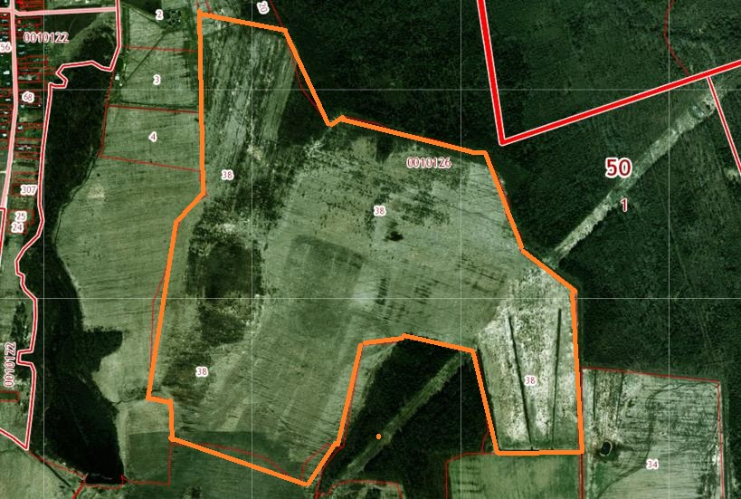

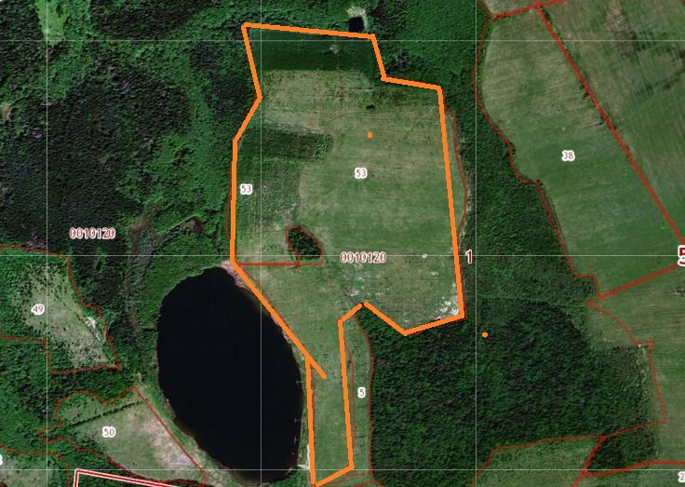

12. Земельный участок – 40га. КУРТ.

  - Местоположение: г.Талдом, в близи ул.Клычкова.
  - Площадь земельного участка: 40га.
  - Описание границ: с Северная и восточная части граничат с землями сельхоз
назначения, Южная часть – земли населенных пунктов с
малоэтажным жилищным строительство
  - Правообладатель: собственность Государственная не разграниченная.
  - Возможность подключения к инженерным сетям: водоснабжение и канализование
800м, электроснабжение по границе участка.

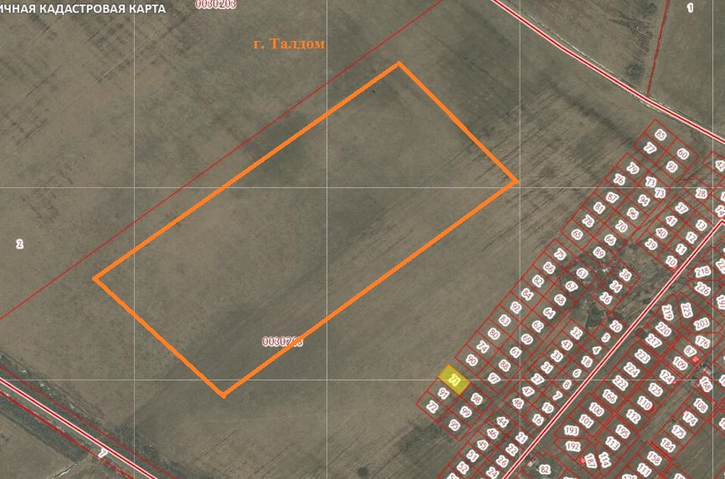

13. Земельный участок – 6 000га.

  - Местоположение: с.п.Ермолинское
  - Площадь земельного участка: 6000га.
  - Описание границ: в границах с.п.Ермолинское
  - Правообладатель: частные земли (собственник в одном лице)
  - Возможность подключения к инженерным сетям: как местное так и автономное в зависимости от расположения участка с кадастровым номером.

14. Земельный участок для размещения аквапарка

1.1. Местоположение: в г. Талдом, мкр. Юбилейный (схема прилагается).
1.2. Площадь земельного участка – 1,1 га
1.3. Описание границ: с севера – автодорога мкр. Юбилейный – д. Ахтимнеево, с запада - Парк Победы, с юга – городское озеро, с востока – частный сектор;
- с востока – жилая застройка; с юга , с запада – районная больница;
1.4. Правообладатель земельного участка – администрация Талдомского муниципального района, находится в постоянном бессрочном пользовании, кадастровый номер 50:01:0030906:111.
1.5. Возможность подключения к инженерным сетям: по границе земельного участка: канализование; электроснабжение.
Предложения для использования: строительство Аквапарка

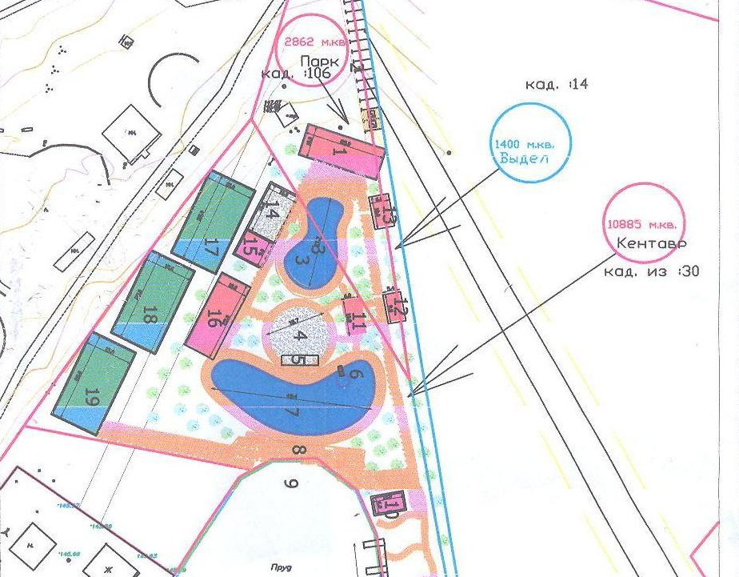

15. Земельный участок для сельхозпроизводства – 2500га.

  - Местоположение: д.Григорово, д.Доброволец.
  - Площадь земельного участка: 2500га.
  - Описание границ: участки граничат с землями населенных пунктов и лесным фондом.
  - Правообладатель:Частная собственность.
  - Возможность подключения к инженерным сетям: электро снабжение по границам
участков, водоснабжение возможно как местное так и автономное в
зависимости от удаленности от населенного пункта.
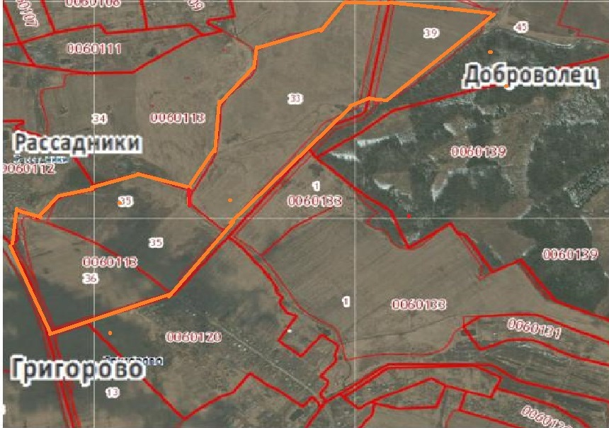

16. Земельный участок для сельхозпроизводства – 500га.

  - Местоположение: д.Глебово и д.Кошелево.
  - Площадь земельного участка: 500га.
  - Описание границ: участки граничат с землями населенных пунктов и лесным фондом.
  - Правообладатель: собственность администрации Талдомского муниципального
района.
  - Возможность подключения к инженерным сетям: электро снабжение по границам
участков, водоснабжение возможно как местное так и автономное в
зависимости от удаленности от населенного пункта.

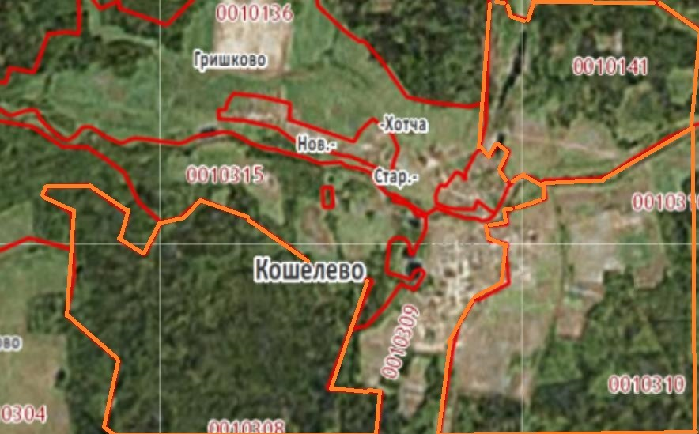

17. Земельный участок для сельхозпроизводства – 1000 га.

1.1. Местоположение: д.Глебово и д.Кошелево.
  - Площадь земельного участка: 1000 га.
  - Описание границ: участки граничат с землями населенных пунктов и лесным фондом.
  - Правообладатель: собственность администрации Талдомского муниципального
района.
  - Возможность подключения к инженерным сетям: электроснабжение по границам
участков, водоснабжение возможно как местное так и автономное в
зависимости от удаленности от населенного пункта.

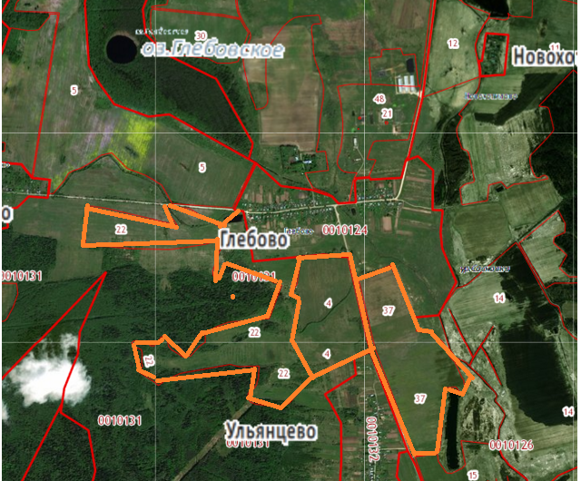

3. Информация о свободных производственных площадях

ООО «Заря»

Наименование организации (собственник или управляющая компания)** | Ликеро-водочный завод «Вереск»
Месторасположение (почтовый адрес) | 141900 г. Талдом, ул. Советская,  д. 26в
Координаты (Ф.И.О. генерального директора, телефон/факс) | Перин Владимир Георгиевич  482 342-04-56, 916-616-59-81
Контакты по свободным производственным площадям | Рогожкин Дмитрий Павлович 919 967-08-55, 916 616-59-81
Общая площадь земельного участка, га | 0,67
Свободная площадь земельного участка, га | -
Общая площадь производственных помещений, кв.м. | 1700 м²
Свободная площадь производственных помещений, кв.м. | 1400 м²
Краткая характеристика производственных помещений | Свободный склад имеет бетонные полы, смонтировано оборудование для кондиционирования воздуха, имеется приточная и вытяжная вентиляция, отопление от собственной котельной, подъездные пути с двух сторон. Имеется отапливаемый гараж и бокс со смотровой ямой
Наличие инженерной инфраструктуры:  канализация, электроэнергия, теплоснабжение, водоснабжение, газоснабжение, подъездные пути | в полном объеме
Возможность подключения для организации нового предприятия | имеется
Условия размещения организации малого бизнеса:  аренда, продажа, аренда с последующей продажей | Аренда (от 300 до 700 рублей за 1 кв.м.), продажа
Возможности для организации производств | возможности для организации пищевых производств

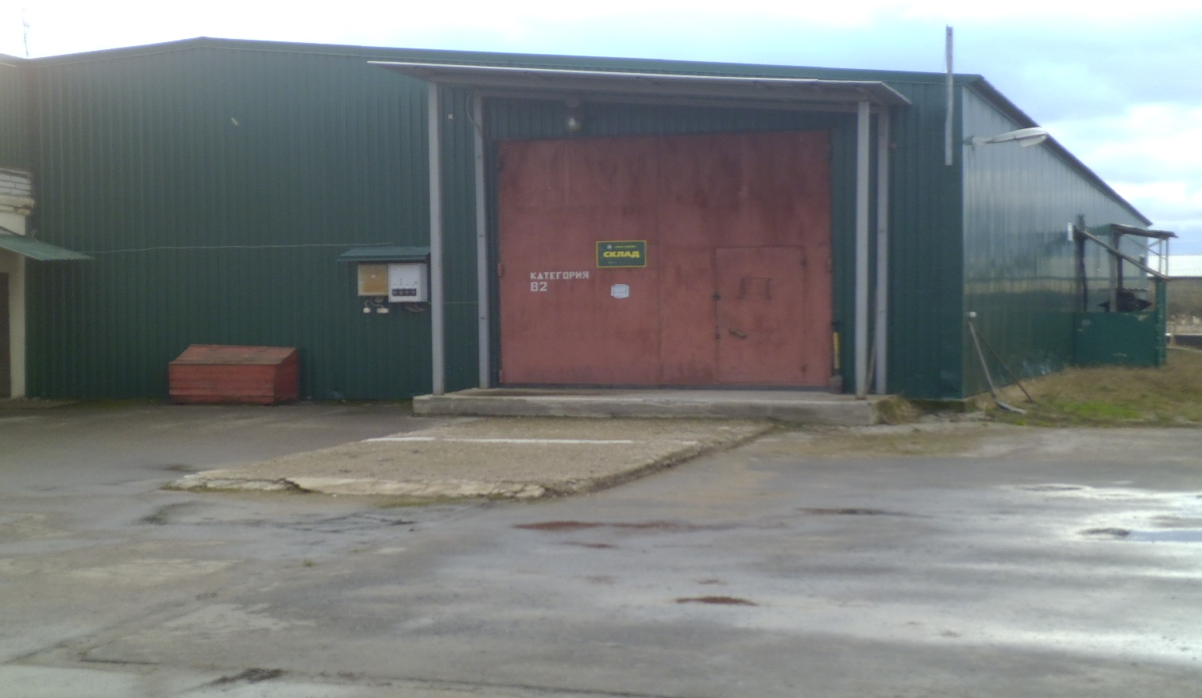

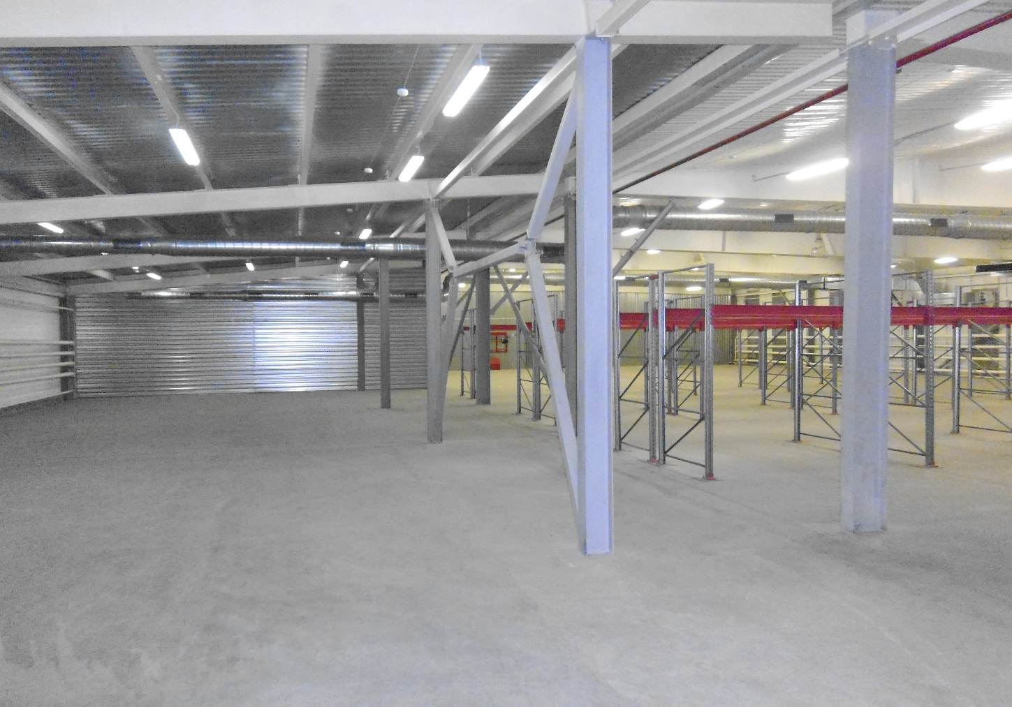

ООО «Завод котельного оборудования»

Наименование организации (собственник или управляющая компания)** | ООО Завод котельного оборудования
Месторасположение (почтовый адрес) | 141900, г. Талдом,  ул. Загородная,  д. 1 а
Координаты (Ф.И.О. генерального директора, телефон/факс) | Генеральный директор  Власенко Юрий Григорьевич,  тел. 495 924-84-94,  496 206-12-47
Контакты по свободным производственным площадям | Власенко Юрий Григорьевич,  тел. 910-414-44-45
Общая площадь земельного участка, га | 0,79
Свободная площадь земельного участка, га | 0,23
Общая площадь производственных помещений, кв.м. | 5626,6 м²
Свободная площадь производственных помещений, кв.м. | 3058,6 м²
Краткая характеристика производственных помещений | Производственные цеха, склады, служебные помещения, мостовые краны
Наличие инженерной инфраструктуры:  канализация; электроэнергия; теплоснабжение; водоснабжение; газоснабжение; подъездные пути | имеются
Возможность подключения для организации нового предприятия | имеются
Условия размещения организации малого бизнеса:  аренда, продажа, аренда с последующей продажей | Аренда (от 200 руб. за 1 кв.м.), продажа
Возможности для организации производств | имеются

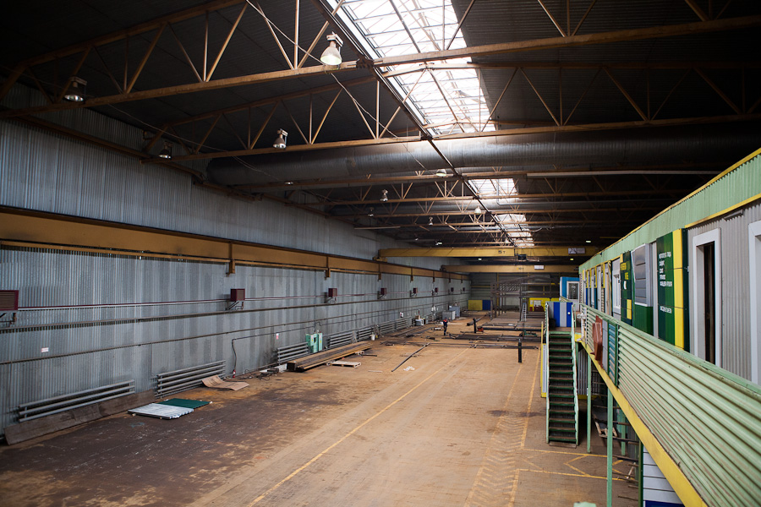

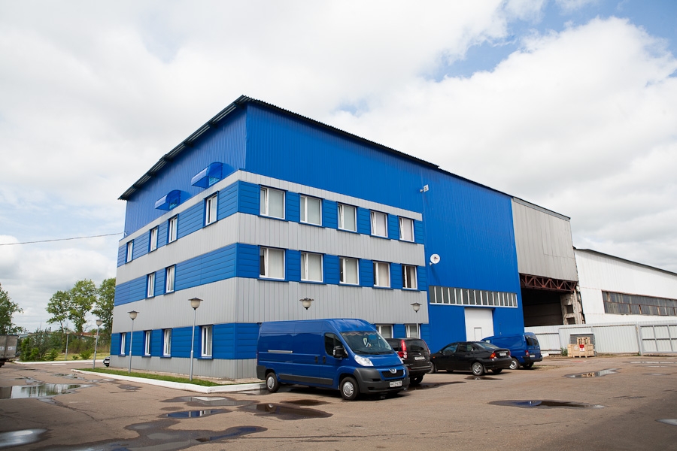

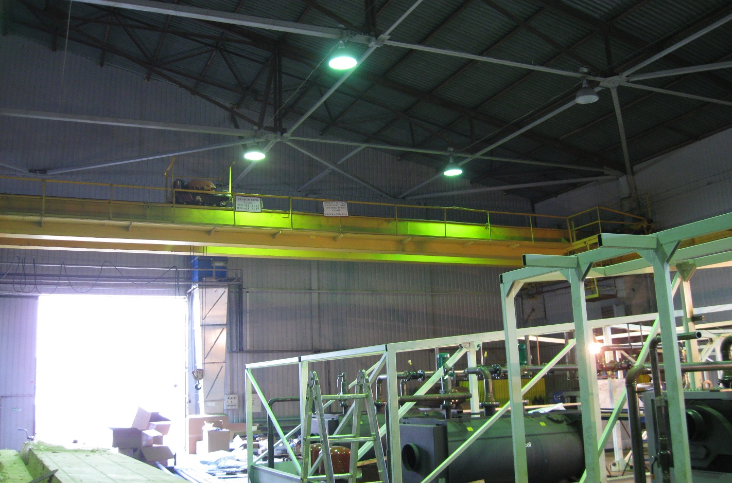

Производственные площади Завода котельного оборудования
Производственные площади расположены по адресу:
141900 Московская область г. Талдом ул. Загородная д. 1а.
Первый комплекс
Находится на арендованной у государства территории сроком на 49 лет -10345 м²
Офис -596 м²
Склад -180 м² оборудован стеллажами высотой 12 м
Цех №2 -3189 м² оборудован кран-балками 8 тонн –2 шт., 10 тонн –2 шт. , высота подьема8 м.
Цех № 3 -1437 м² состоит из помещений от 164 м²до 400 м^{2,} высота потолков 4 метра
Подстанция- 650 кВа
Котельная газовая -3 кВт
Второй комплекс
Находится на собственной земле – 7947 м²
Цех № 7 - 2897 м²оборудован кран-балками 5 тонн и 10 тонн, высота подъёма 8 м
Цех № 5 - 2802 м² внутри разделен перегородкой на два цеха по 1400 м² , в одной части два 5-тонных крана, в другой части - один 5-тонный кран, высота подъема 7м
Все производственные цеха выполнены из стальных и железобетонных конструкций .Стены и кровля полистовая сборка с утеплителем.
Полы бетонные.
Ворота откатные, подъёмные.
Территория благоустроена: имеется водопровод, газ, канализация, отопление от собственной котельной, с подъездными путями, рядом железная дорога.

ЗАО Фарфор Вербилок

Наименование организации (собственник или управляющая компания)** | ЗАО Фарфор Вербилок
Месторасположение (почтовый адрес) | 141930, Моск. область, Талдомский район, п. Вербилки,  ул. Забырина, д. 1.
Координаты (Ф.И.О. генерального директора, телефон/факс) | Генеральный директор  Усолкин Вячеслав Юрьевич  тел. 495 924-94-12
Контакты по свободным производственным площадям | Генеральный директор  Усолкин Вячеслав Юрьевич  тел. 495 924-94-12
Общая площадь земельного участка, га | Более 15,0
Свободная площадь земельного участка, га | Более 2,0
Общая площадь производственных помещений, кв.м. | Более 10 000
Свободная площадь производственных помещений, кв.м. | Более 4 000
Краткая характеристика производственных помещений | Кирпичные постройки
Наличие инженерной инфраструктуры:  канализация; электроэнергия; теплоснабжение; водоснабжение; газоснабжение; подъездные пути | Имеется полная инженерная инфраструктура, в.т.ч. ж/д пути
Возможность подключения для организации нового предприятия (мощность эл. сетей) | Имеется 6МВт
Условия размещения организации малого бизнеса:  аренда, продажа, аренда с последующей продажей | Аренда от 150 руб. за 1 кв. м., продажа
Возможности для организации производств | Организация производств, не требующих специального разрешения
Примечание | -

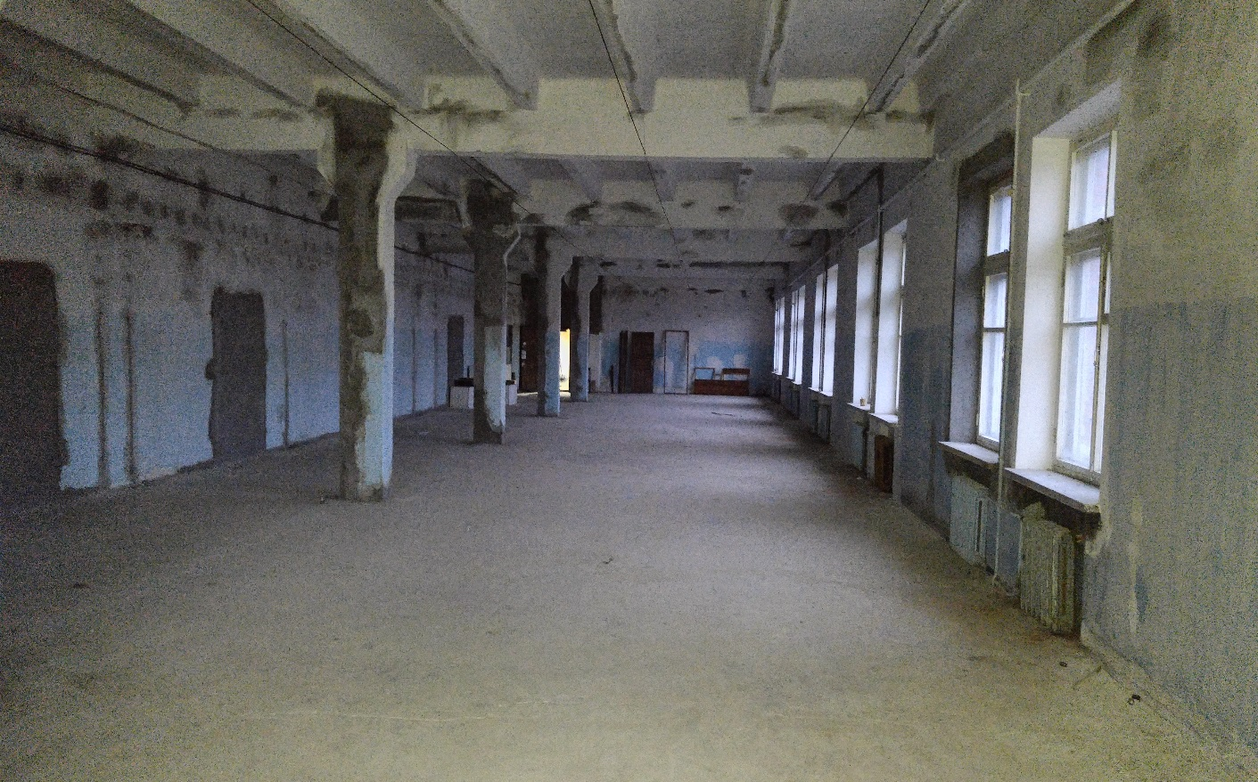

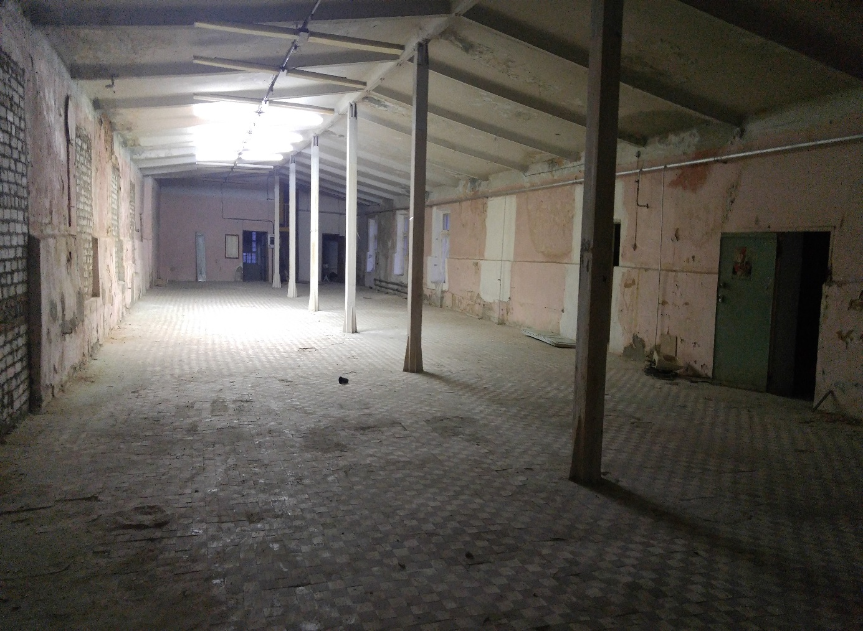

ОАО «ТКБ «Почта»

Наименование организации (собственник или управляющая компания)** | ОАО «ТКБ «Почта»
Месторасположение (почтовый адрес) | 141912, п. Северный,  ул. Зеленая,  д. 16
Координаты (Ф.И.О. генерального директора, телефон/факс) | Тралла Юрий Альбертович 7-43-11, 7-43-05
Контакты по свободным производственным площадям | Кондратьева Наталия Александровна, 7-43-11, Тралла Юрий Альбертович 909 984-84-84
Общая площадь земельного участка, га | 0,3
Свободная площадь земельного участка, га | 0,3
Общая площадь производственных помещений, кв.м. | 1793,7 м²
Свободная площадь производственных помещений, кв.м. | 1793,7 м²
Краткая характеристика производственных помещений | Помещения полностью оборудованы: различные станки, инструменты, запас материалов для производства, оргтехника, мебель
Наличие инженерной инфраструктуры:  канализация;  электроэнергия;  теплоснабжение;  водоснабжение;  газоснабжение;  подъездные пути | есть;  разрешенная мощность 70 кВт;  подача пара с поселковой котельной;  подача воды с поселковой ВНС;  нет;  есть (через территорию ОАО ТОЗ «Промсвязь»)
Возможность подключения для организации нового предприятия | Определяется по месту новым собственником
Условия размещения организации малого бизнеса:  аренда, продажа, аренда с последующей продажей | Предприятие выставлено на продажу, аренда, аренда с последующей продажей (цена договорная)
Возможности для организации производств | Большая возможность
Примечание | Ведется поиск желающих приобрести и организовать производство ленточных конвейеров или другое производство

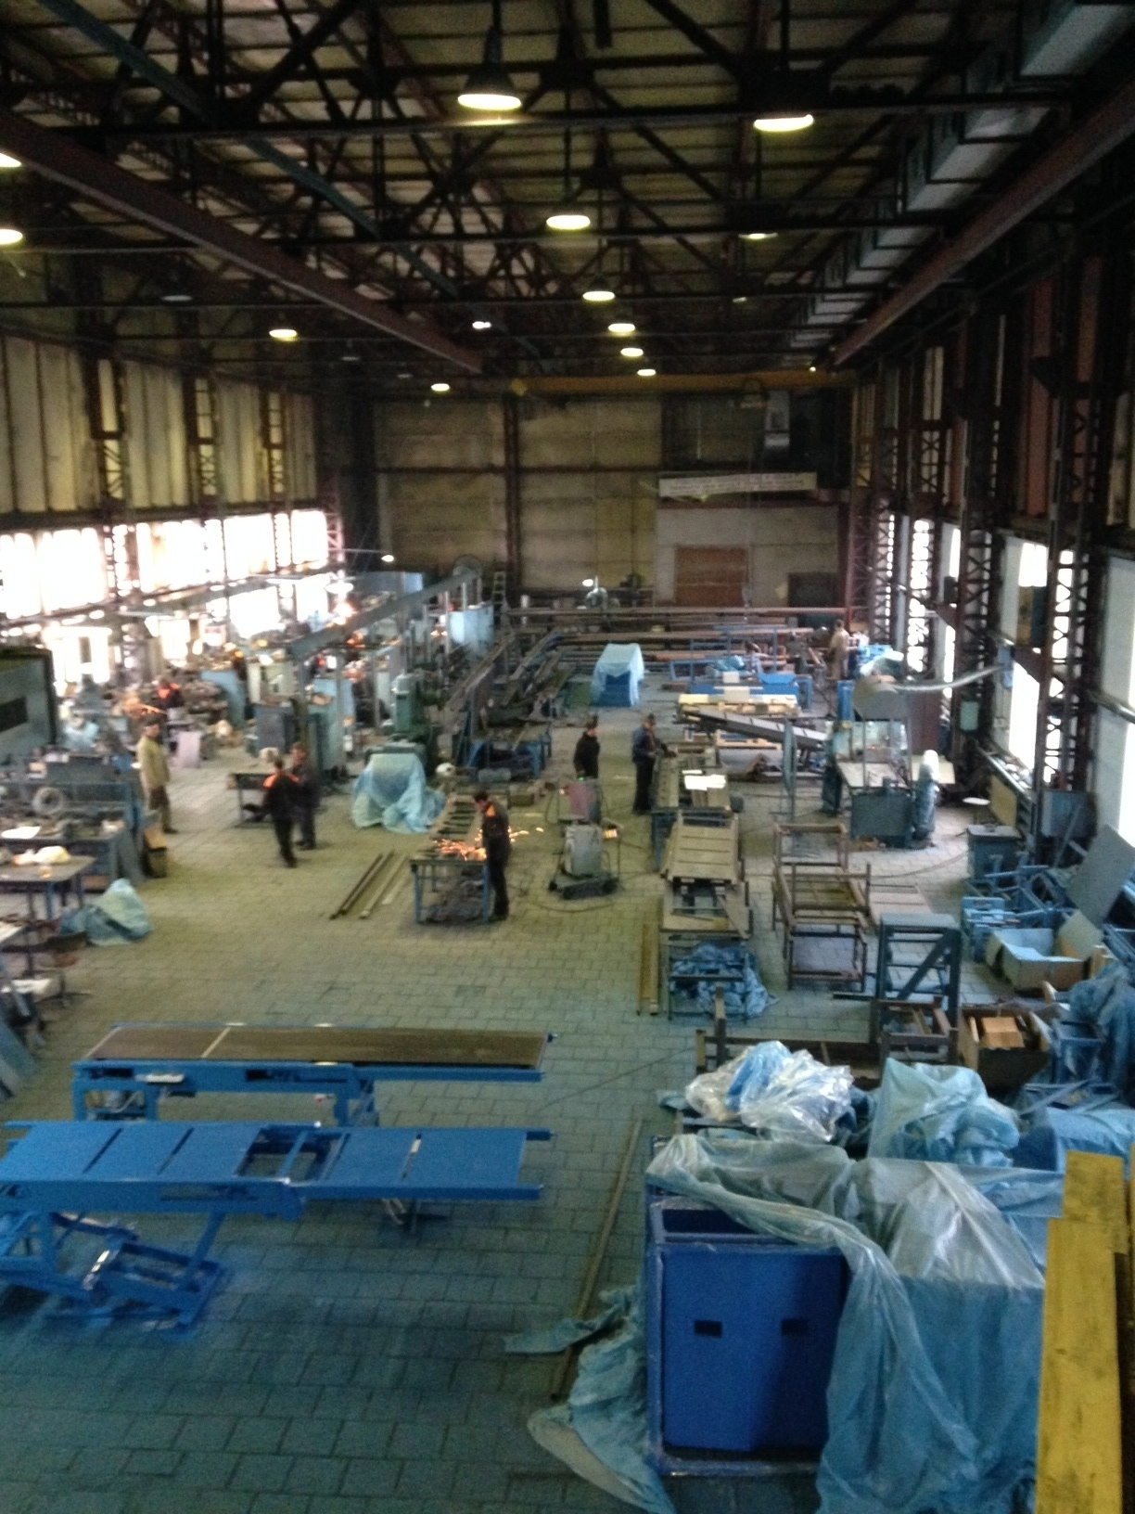

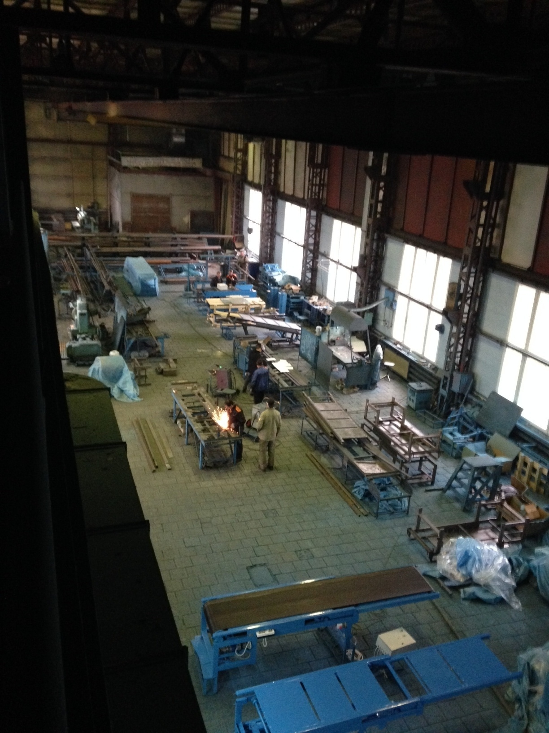

ООО «Сервис+»

Наименование организации (собственник или управляющая компания)** | ООО «Сервис+»
Месторасположение (почтовый адрес) | 141912, п. Северный,  ул. Зеленая,  д. 16
Координаты (Ф.И.О. генерального директора, телефон/факс) | Зам. директора Аникин Борис Николаевич 903-295-68-65
Контакты по свободным производственным площадям | Аникин Борис Николаевич  903-295-68-65
Общая площадь земельного участка, га | 0,954
Общая площадь производственных помещений, кв.м. | 440 м²
Свободная площадь производственных помещений, кв.м. | 440 м²
Наличие инженерной инфраструктуры:  канализация;  электроэнергия;  теплоснабжение;  водоснабжение;  газоснабжение;  подъездные пути | есть;  разрешенная мощность 180 кВт;  автономное;  подача воды с поселковой ВНС;  нет;  есть (с улицы Полевая)
Возможность подключения для организации нового предприятия | Определяется по месту новым собственником
Условия размещения организации малого бизнеса:  аренда, продажа, аренда с последующей продажей | Предприятие выставлено на продажу (цена договорная) есть возможности для аренды (от 300 руб. за 1 кв.м.)
Возможности для организации производств | есть
Примечание | Готовность документов по предприятию – 100%

ООО «Талдомское ремонтно-строительное предприятие»

Наименование организации (собственник или управляющая компания)** | ООО «Талдомское ремонтно-стоительное предприятие»
Месторасположение (почтовый адрес) | 141900, Московская область, г. Талдом, ул.Седова, д. 31
Координаты (Ф.И.О. генерального директора, телефон/факс) | Антошкин Александр Владимирович  +7 910 434-63-42
Контакты по свободным производственным площадям | Антошкин Александр Владимирович  +7 910 434-63-42
Общая площадь земельного участка, га | 2420 кв.м.
Свободная площадь земельного участка, га | 2420 кв.м.
Общая площадь производственных помещений, кв.м. | Административно-бытовое здание - 214,7 кв.м., склад-гараж - 124,7 кв.м., производственный корпус — 360 кв.м.
Свободная площадь производственных помещений, кв.м. | Административно-бытовое здание - 214,7 кв.м., склад-гараж - 124,7 кв.м., производственный корпус — 360 кв.м.
Краткая характеристика производственных помещений | Склад-гараж - кирпичное, ж/б плиты перекрытия;  производственный корпус-стены металлопрофиль;  административно-бытовое здание - кирпичное, 2-х этажное
Наличие инженерной инфраструктуры: канализация; электроэнергия; теплоснабжение; водоснабжение; газоснабжение; подъездные пути | Центральная канализация, электроэнергия 230 кВт., теплоснабжение автономное, водоснабжение центральное, газопровод Д6З, подъездные пути-асфальтовое покрытие
Возможность подключения для организации нового предприятия | возможно
Условия размещения организации малого бизнеса:  аренда, продажа, аренда с последующей продажей | Аренда, аренда с последующей продажей, продажа
Возможности для организации производств | Земельный участок-под размещение производственной базы
Примечания

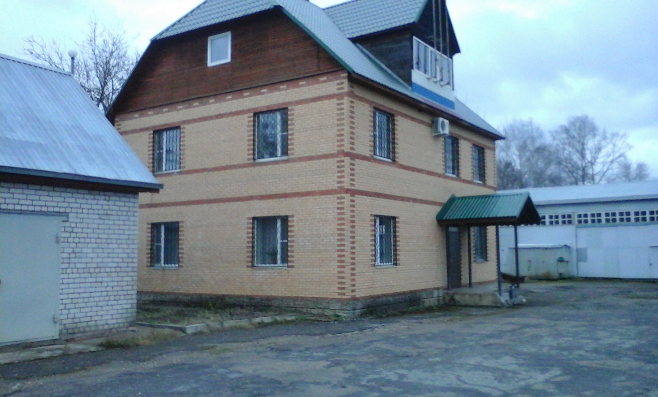

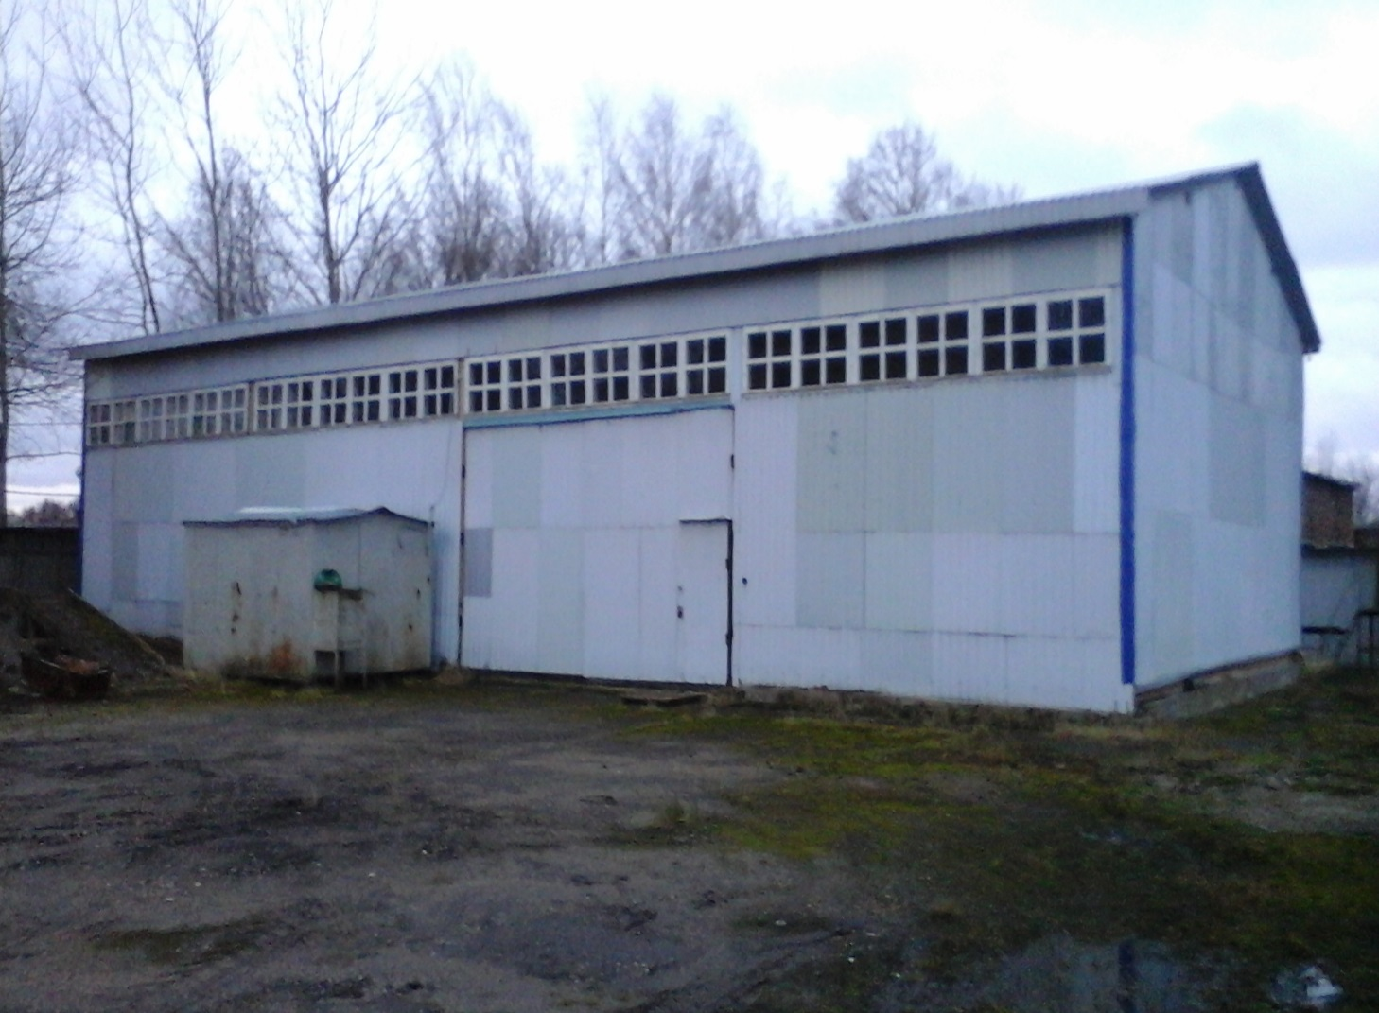

ООО «КредитЭнерго»

Наименование организации (собственник или управляющая компания)** | ООО «КредитЭнерго»
Месторасположение (почтовый адрес) | 141960, Московская область, Талдомский район, пос. Запрудня, ул. Ленина, дом 1
Координаты (Ф.И.О. генерального директора, телефон/факс) | Директор Пышкин Николай Борисович, тел./факс 8(49620) 32194
Контакты по свободным производственным площадям | Пышкин Николай Борисович,  тел. 89165221972
Общая площадь земельного участка, га | 30 614 кв.м.
Свободная площадь земельного участка, га | 30 614кв.м.
Общая площадь производственных помещений, кв.м. | 15223 кв.м.
Свободная площадь производственных помещений, кв.м. | 15223 кв.м.
Краткая характеристика производственных помещений | Промышленные корпуса
Наличие инженерной инфраструктуры:  канализация; электроэнергия; теплоснабжение; водоснабжение; газоснабжение; подъездные пути | Имеется вся инфраструктура (электроэнергия, водоснабжение; газоснабжение; ливневые и фекальные канализации; подъездные пути; теплоснабжение).  Электроснабжение производственной площадки осуществляется от п/ст №152 Северных электрических сетей. Мощность п/ст 2х40000 кВА. Питание осуществляется по 13 фидерам. На территории производственной площадки имеется 5 распредустройств. Присоединенная мощность 46000 кВА, из них 13000 кВА по линии 10 кВ и 13000 кВА по линии 6 кВ.  По территории производственной площадки проходит газопровод сечением 300 кв.мм. Давление газопровода 6 атм.  На производственной площадке имеется 2 артезианские скважины, производительностью 120 и 160 куб.м./час. Сети внутриплощадочного водопровода могут быть подключены к системе поселкового водоснабжения через 2 ввода диаметром 400 мм.
Возможность подключения для организации нового предприятия | Существует
Условия размещения организации малого бизнеса:аренда, продажа, аренда с последующей продажей | Возможно аренда, продажа, аренда с последующей продажей
Возможности для организации производств | Возможность любого промышленного использования, кроме пищевого и медицинского.
Примечания

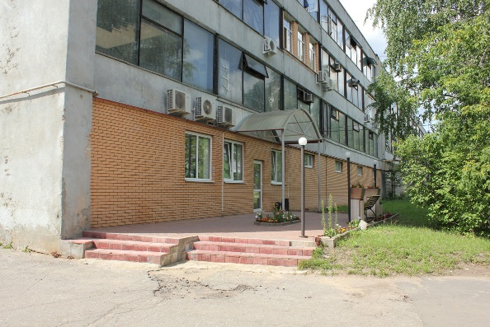 | 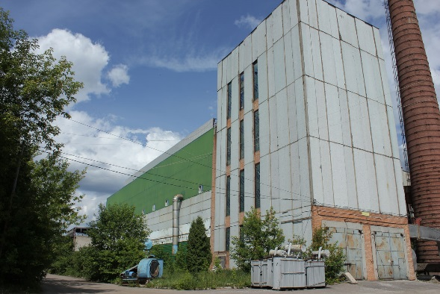
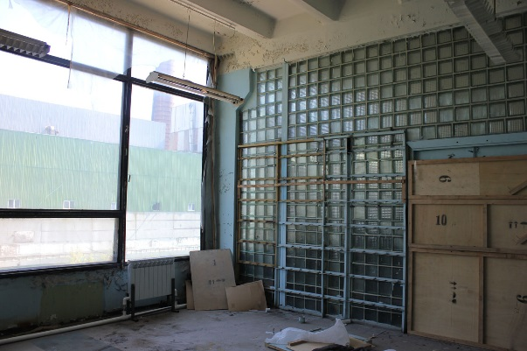 | 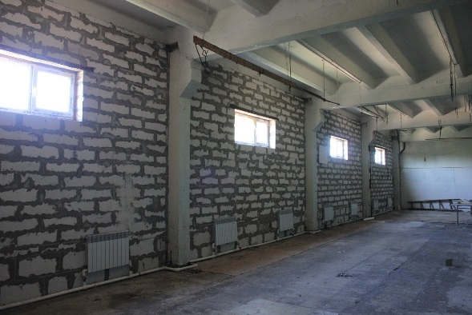
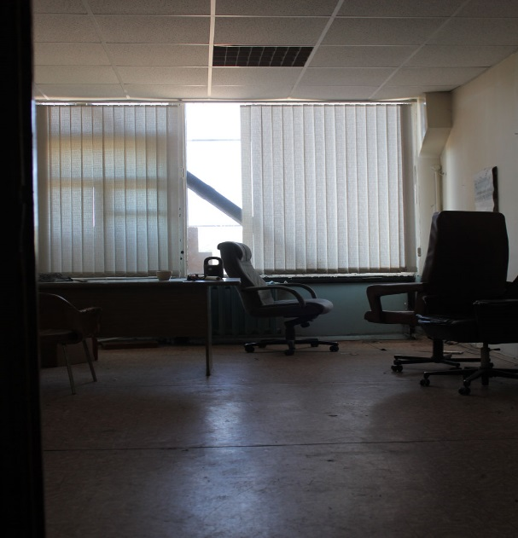 | 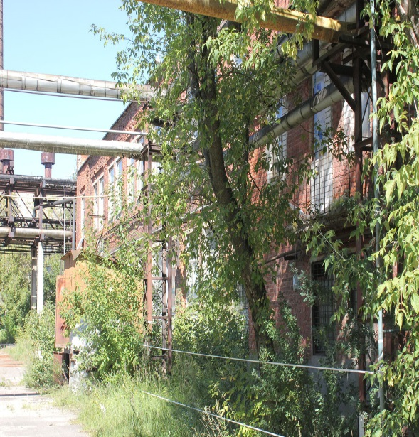
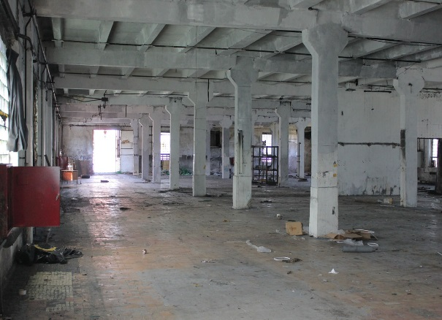 | 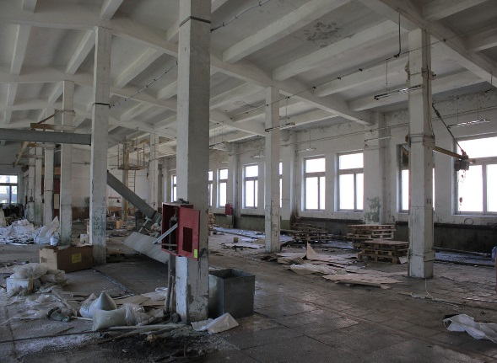
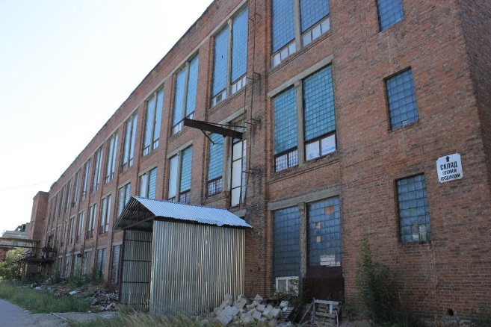 | 